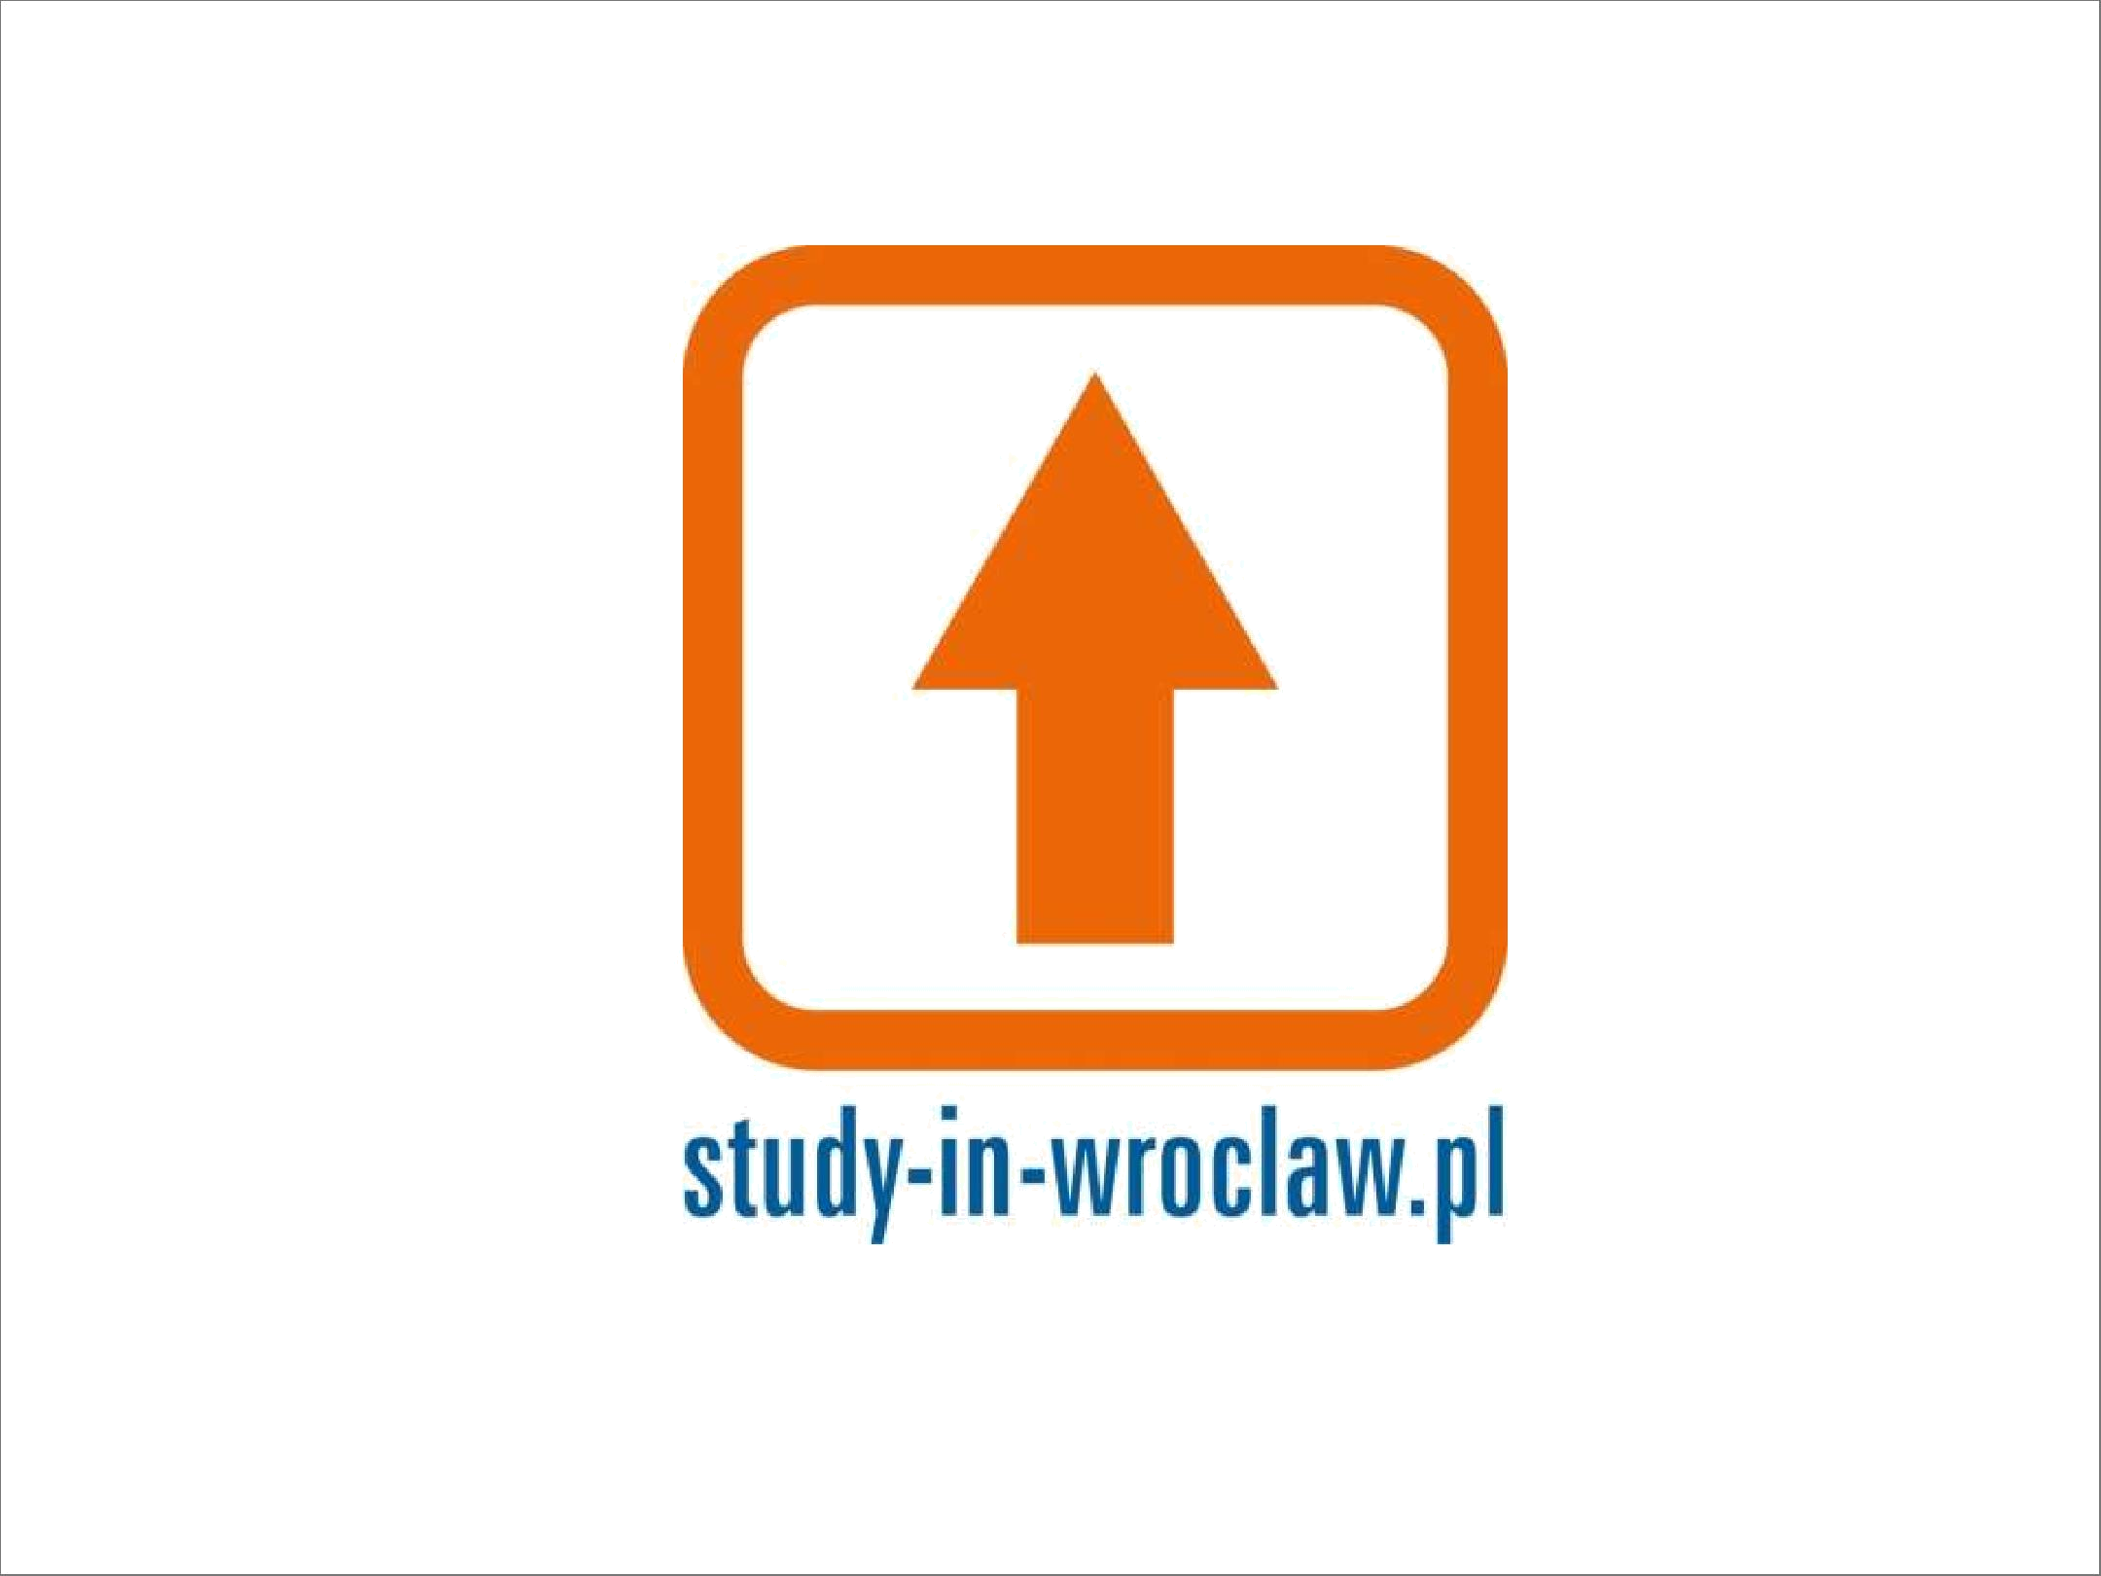


Проект Teraz Wrocław”


Даріуш Островські – Голова правління Агенції розвитку Вроцлавсьської агломерації

Марія Гриценяк – Спеціаліст з питань міжнародної співпраці

Миослав Лебідь - Спеціаліст з питань міжнародної співпраці
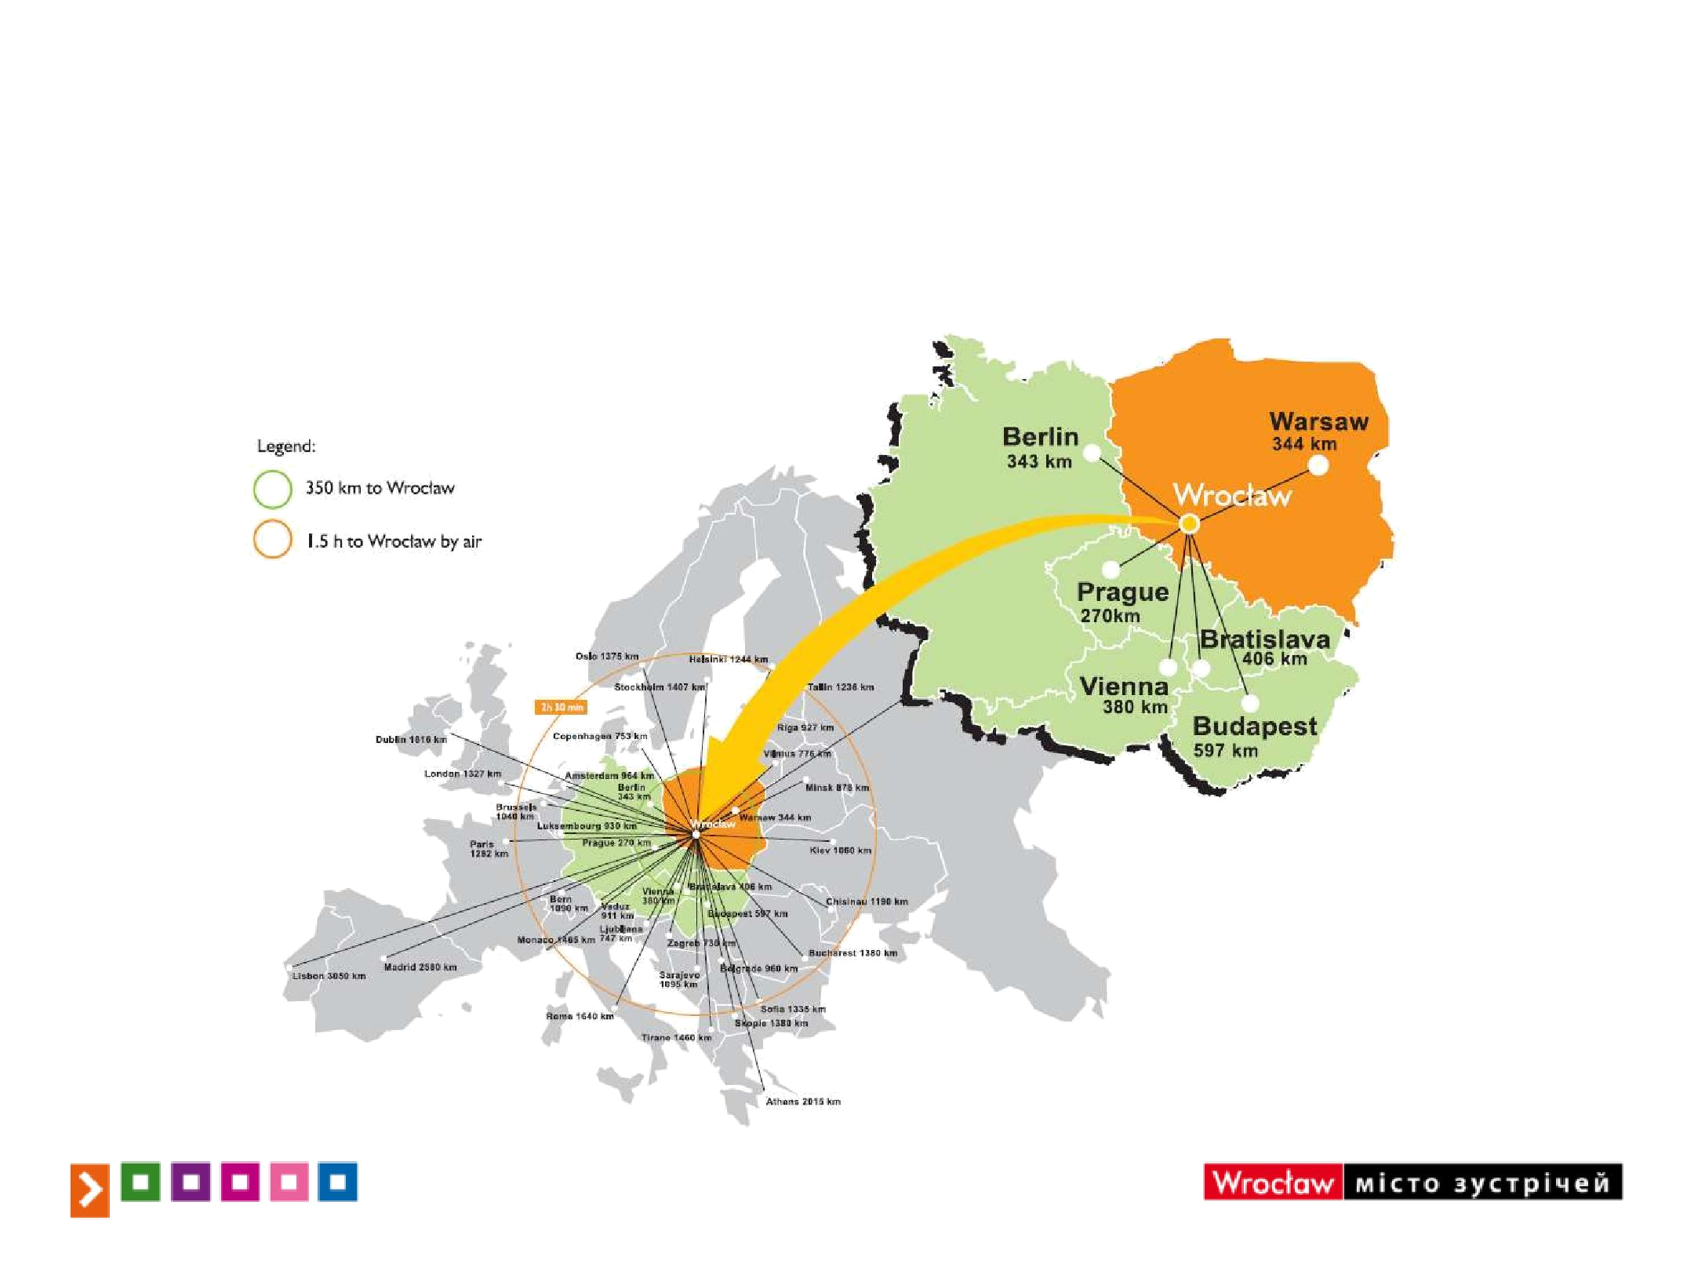
Вроцлав – ось він де!
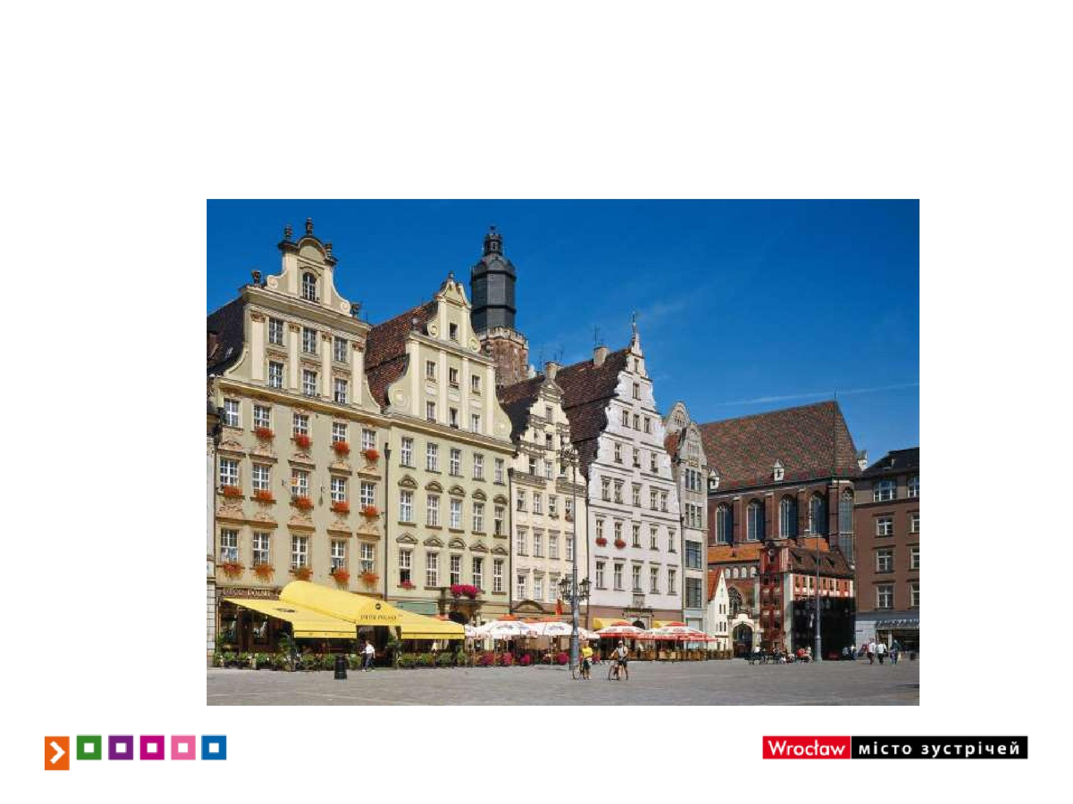
Це не Амстердам...
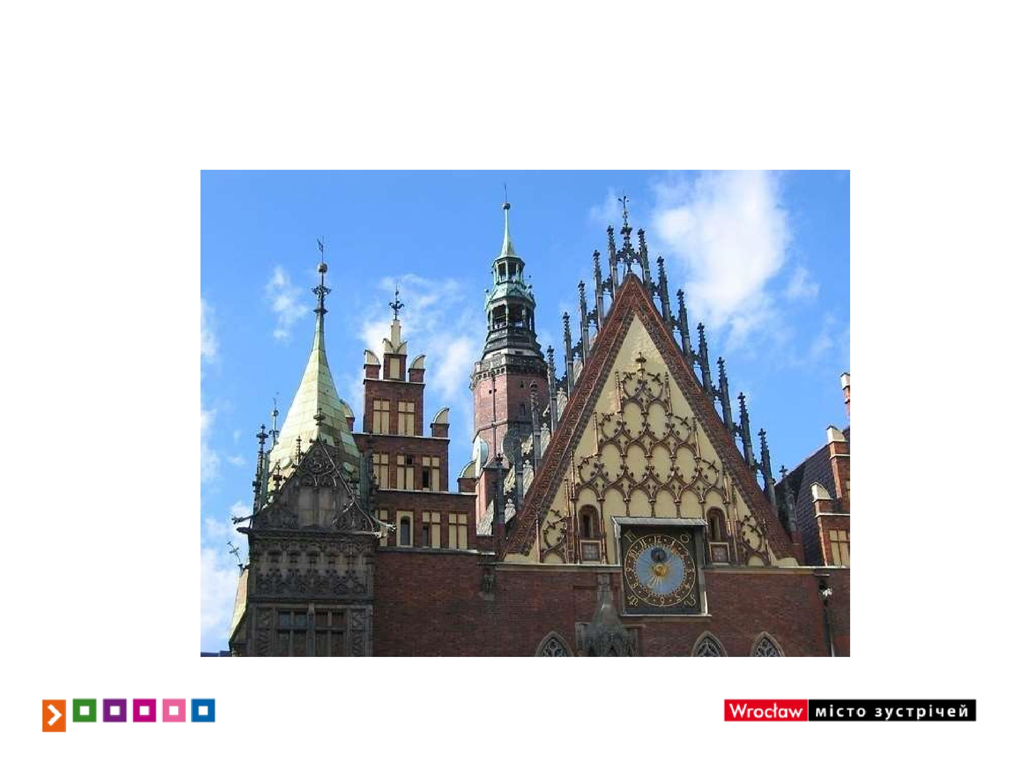
Це не Прага...
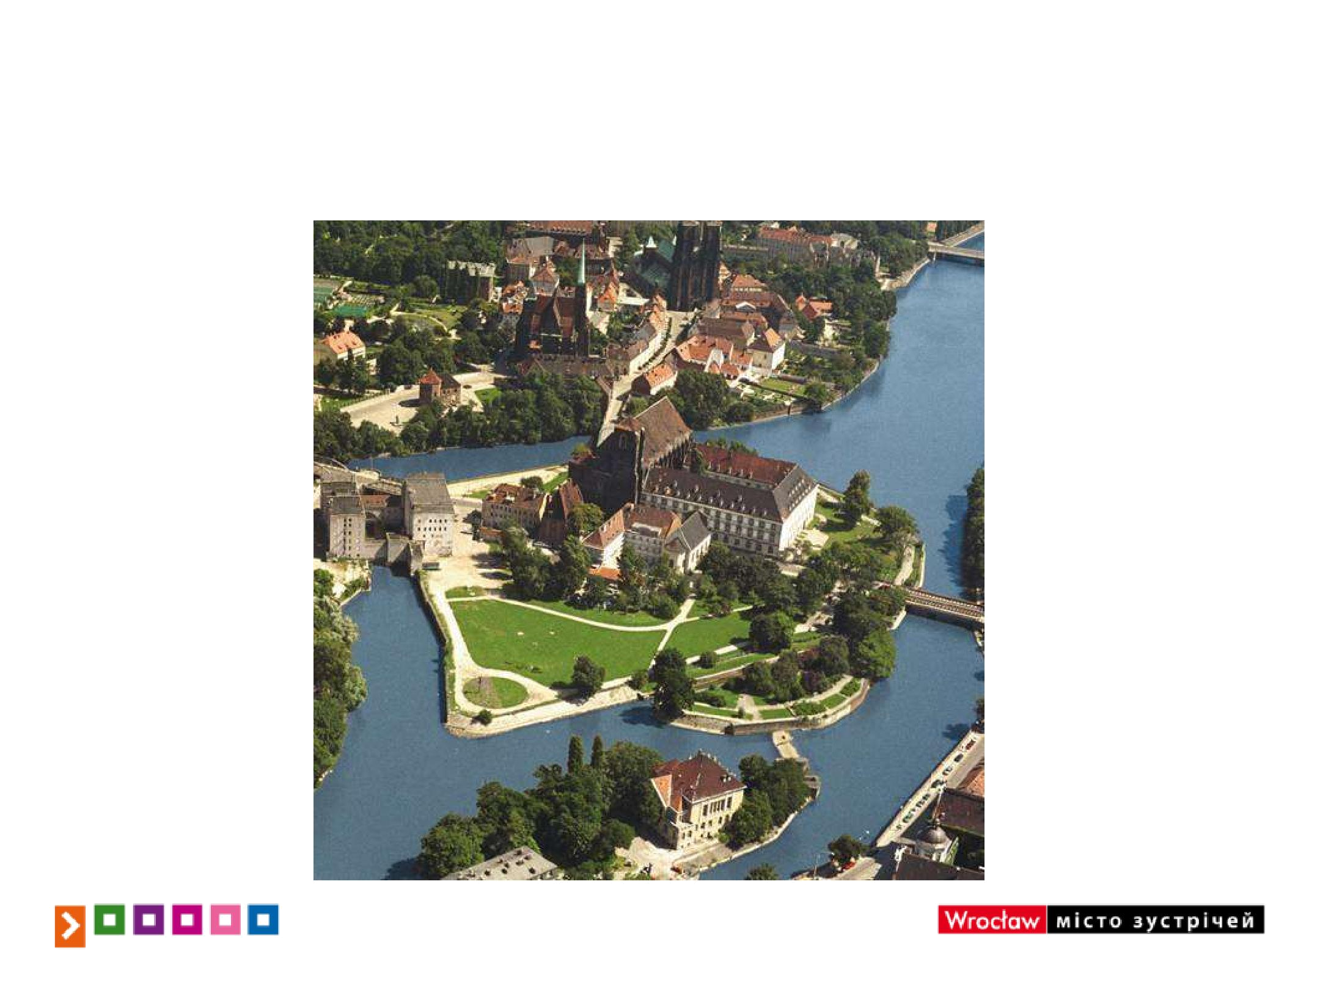
Це не Венеція...
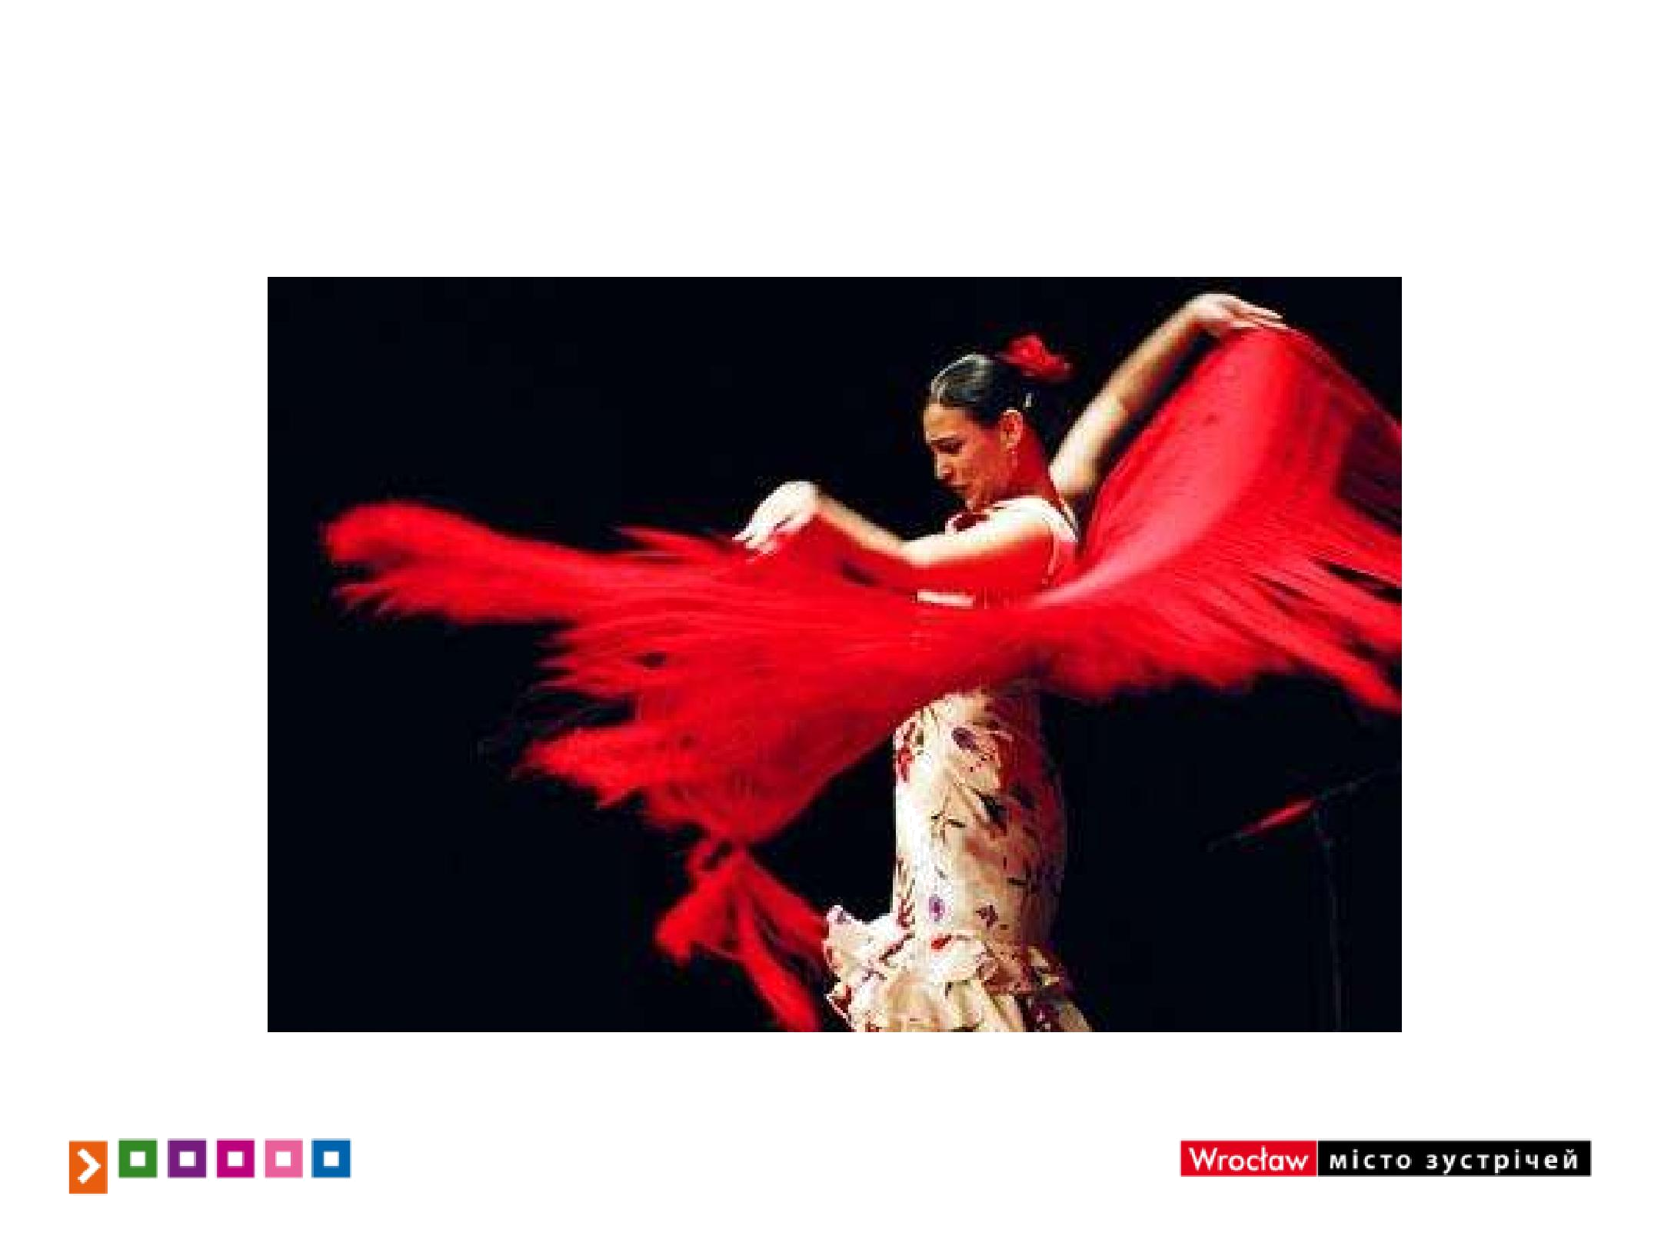
Це не Барселона...
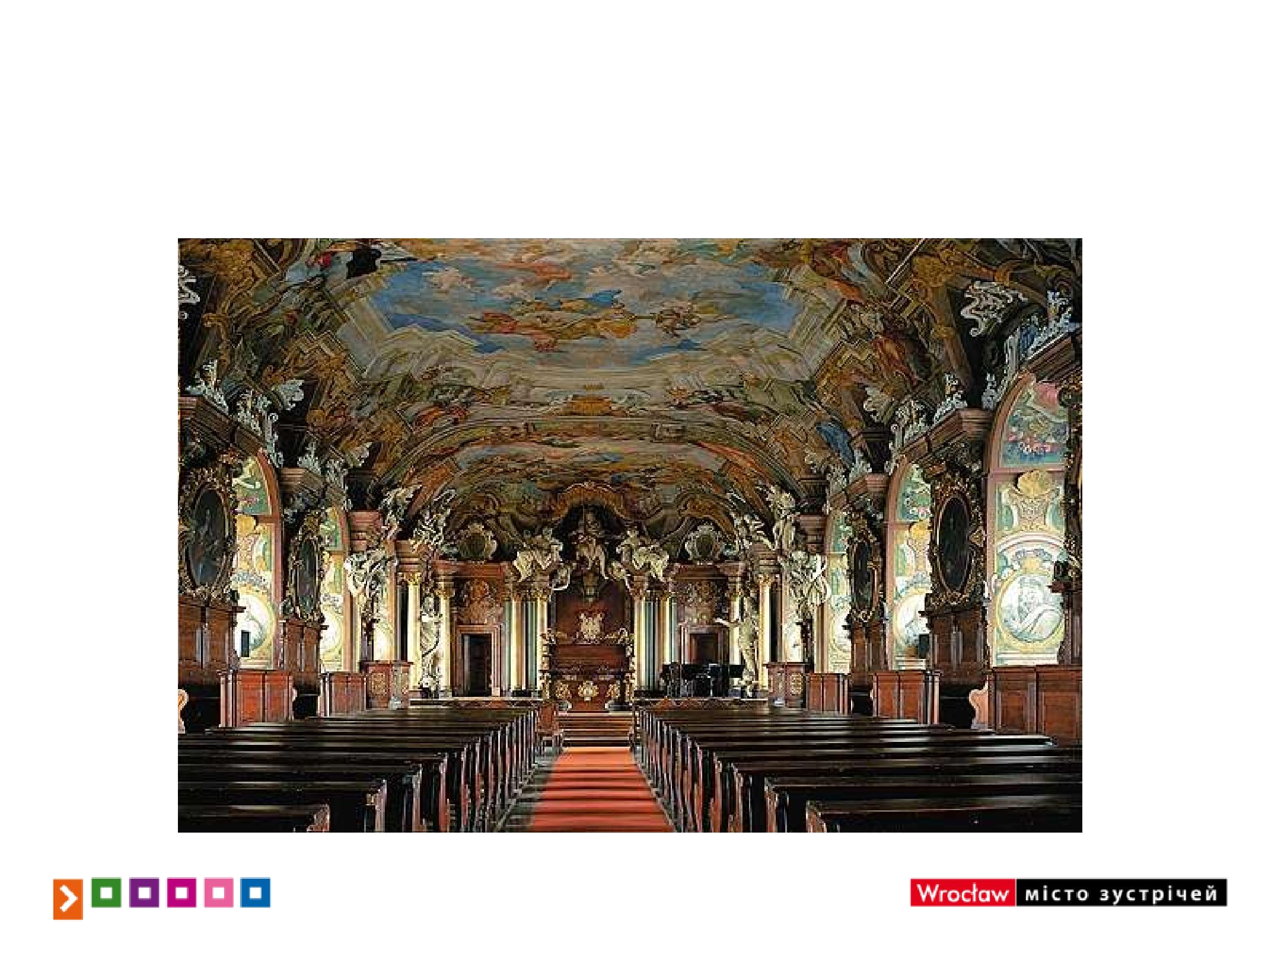
Це не Відень...
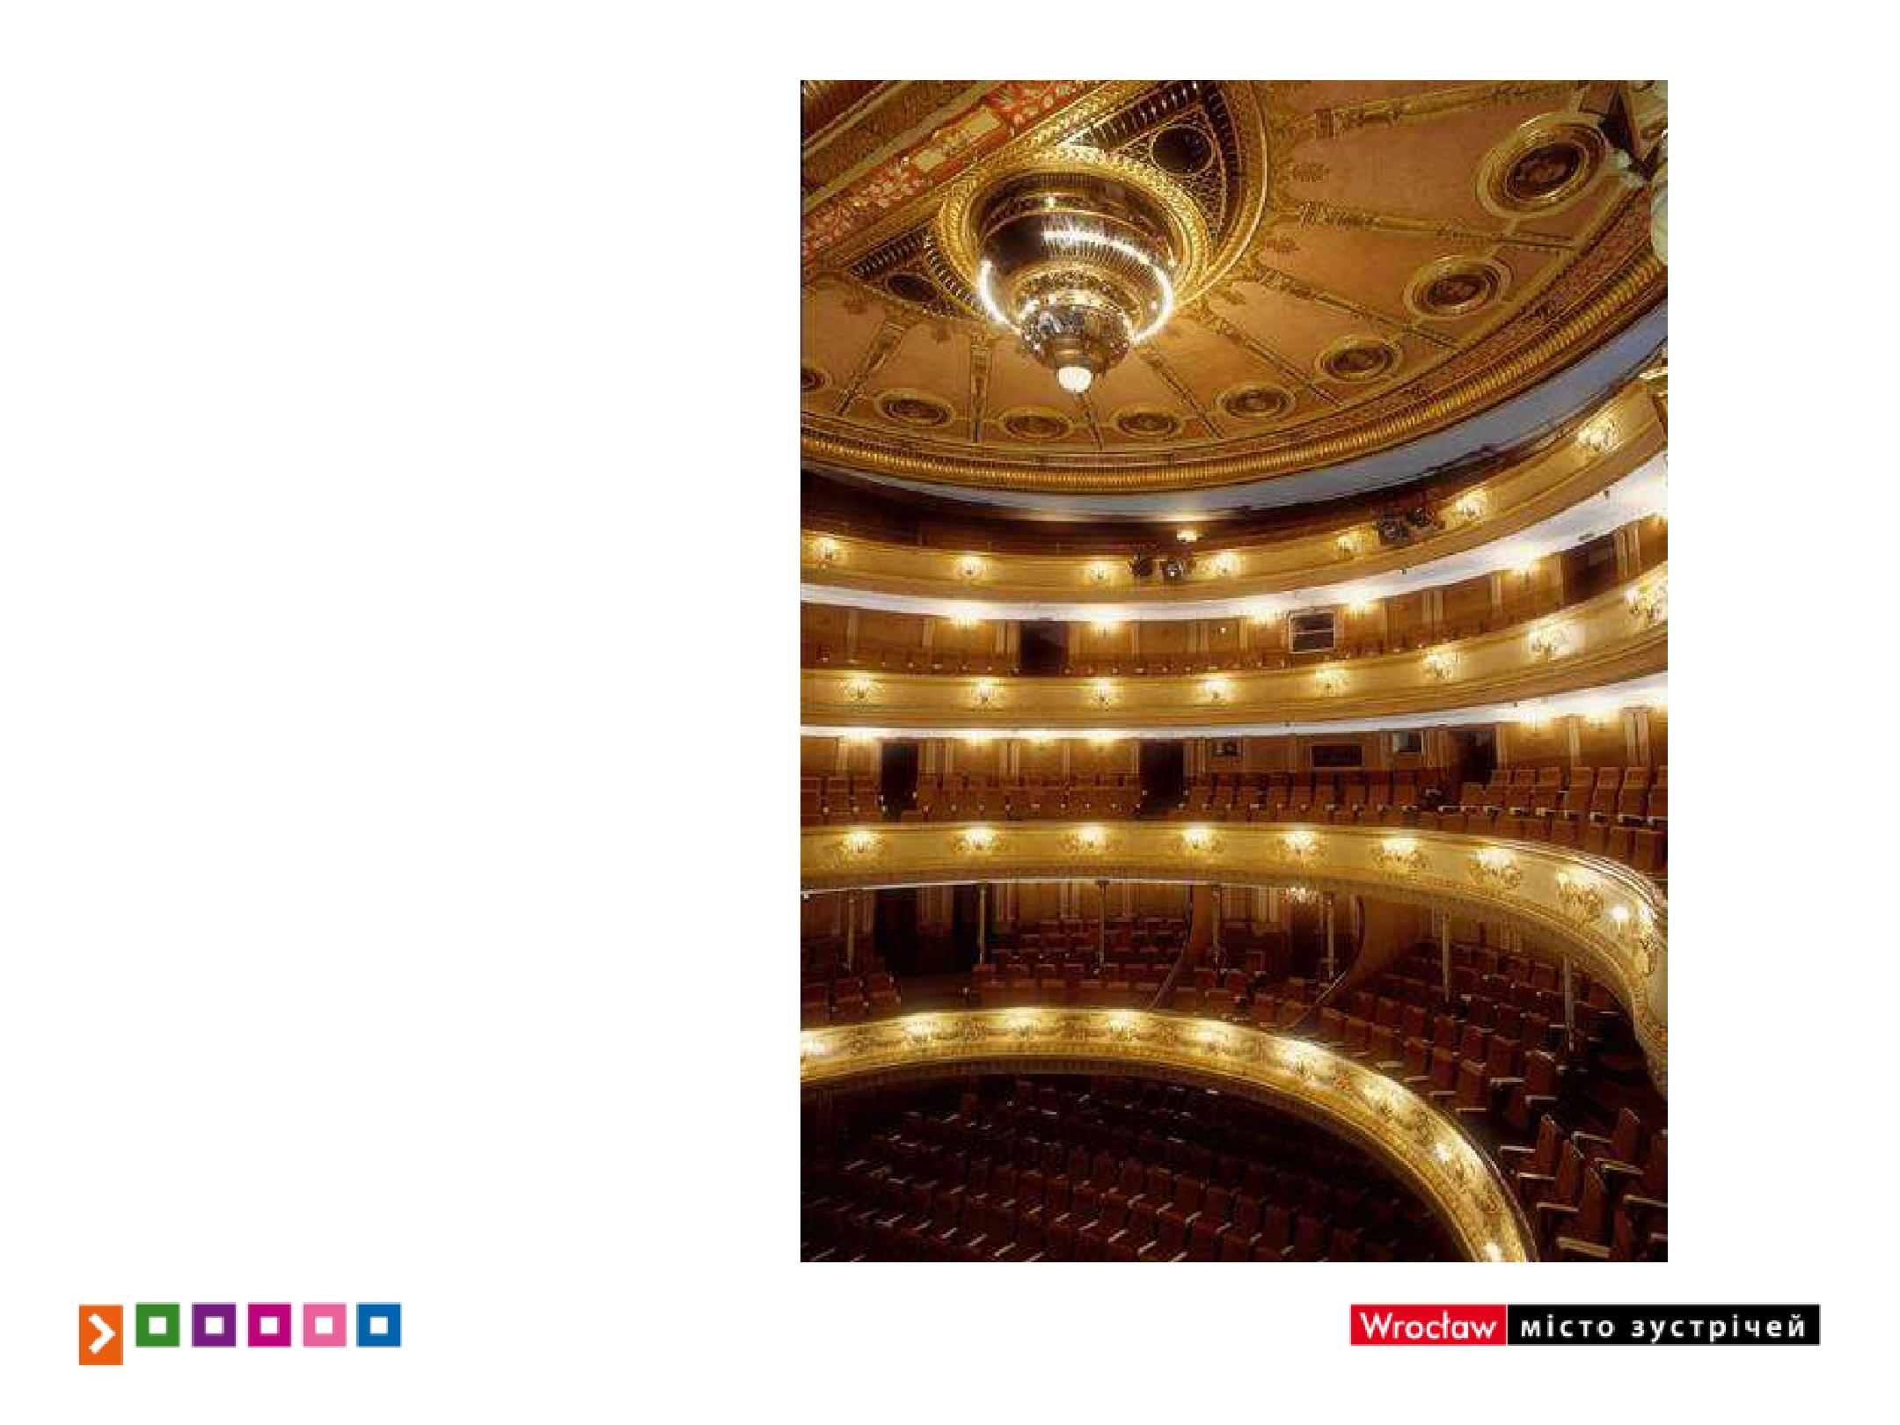
А це не Мілан...
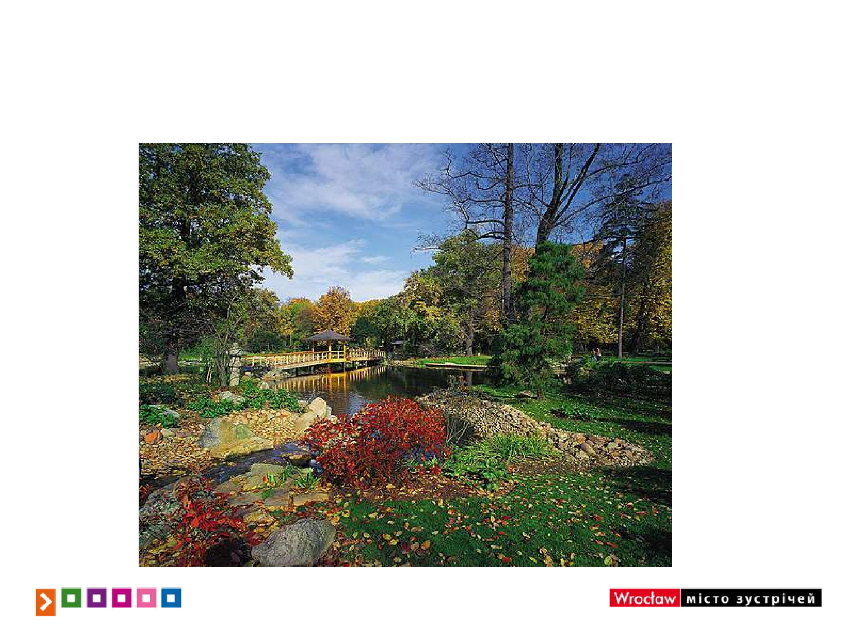
Це не Токіо...
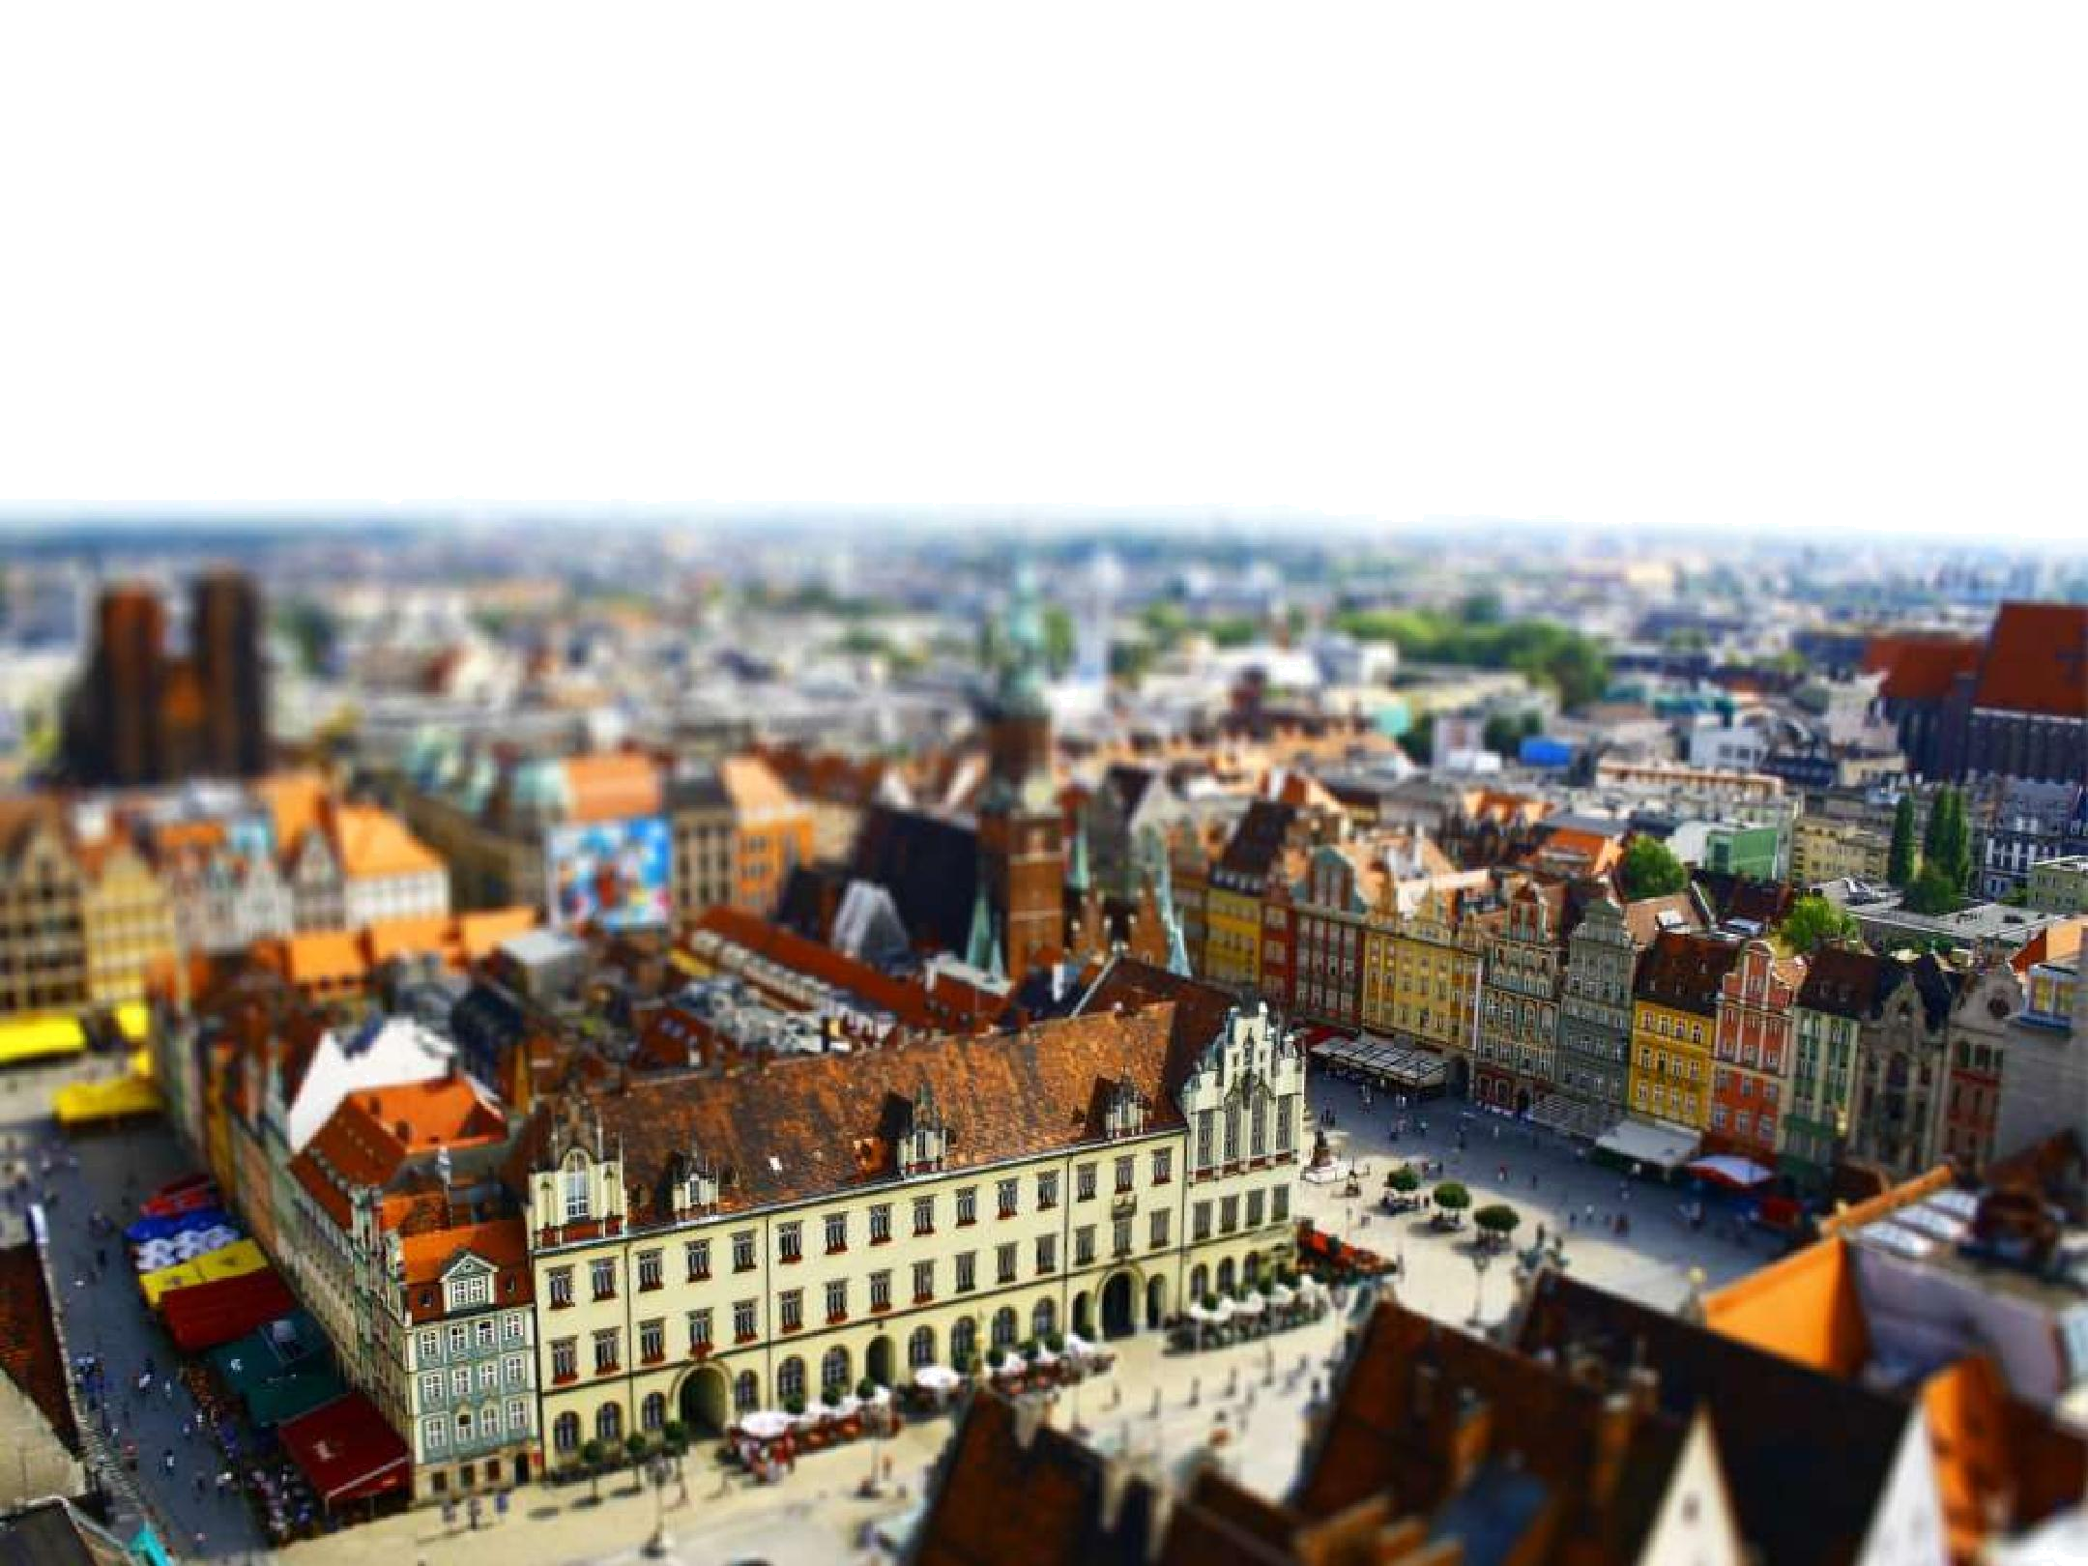
Це Вроцлав – місто зустрічей!
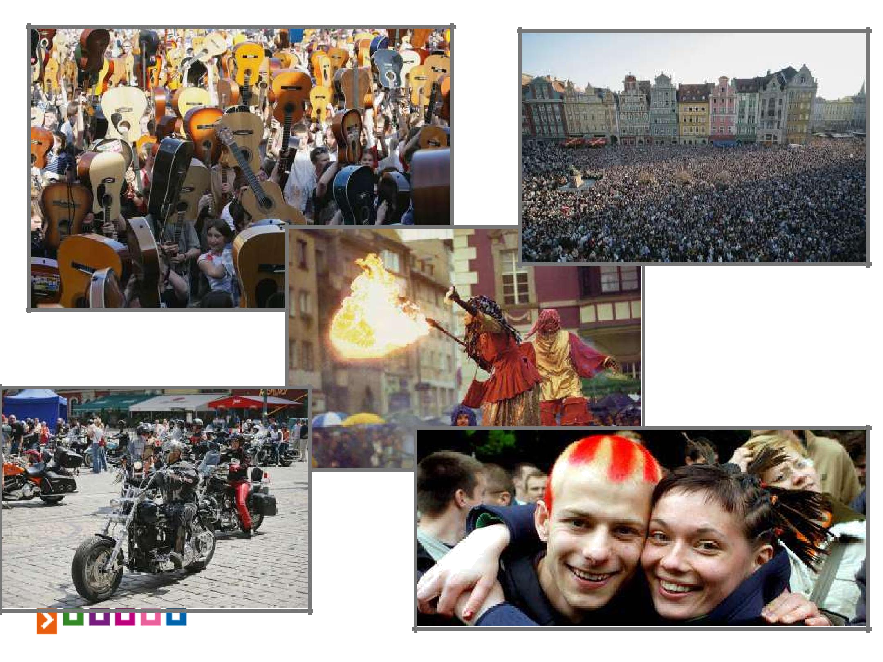
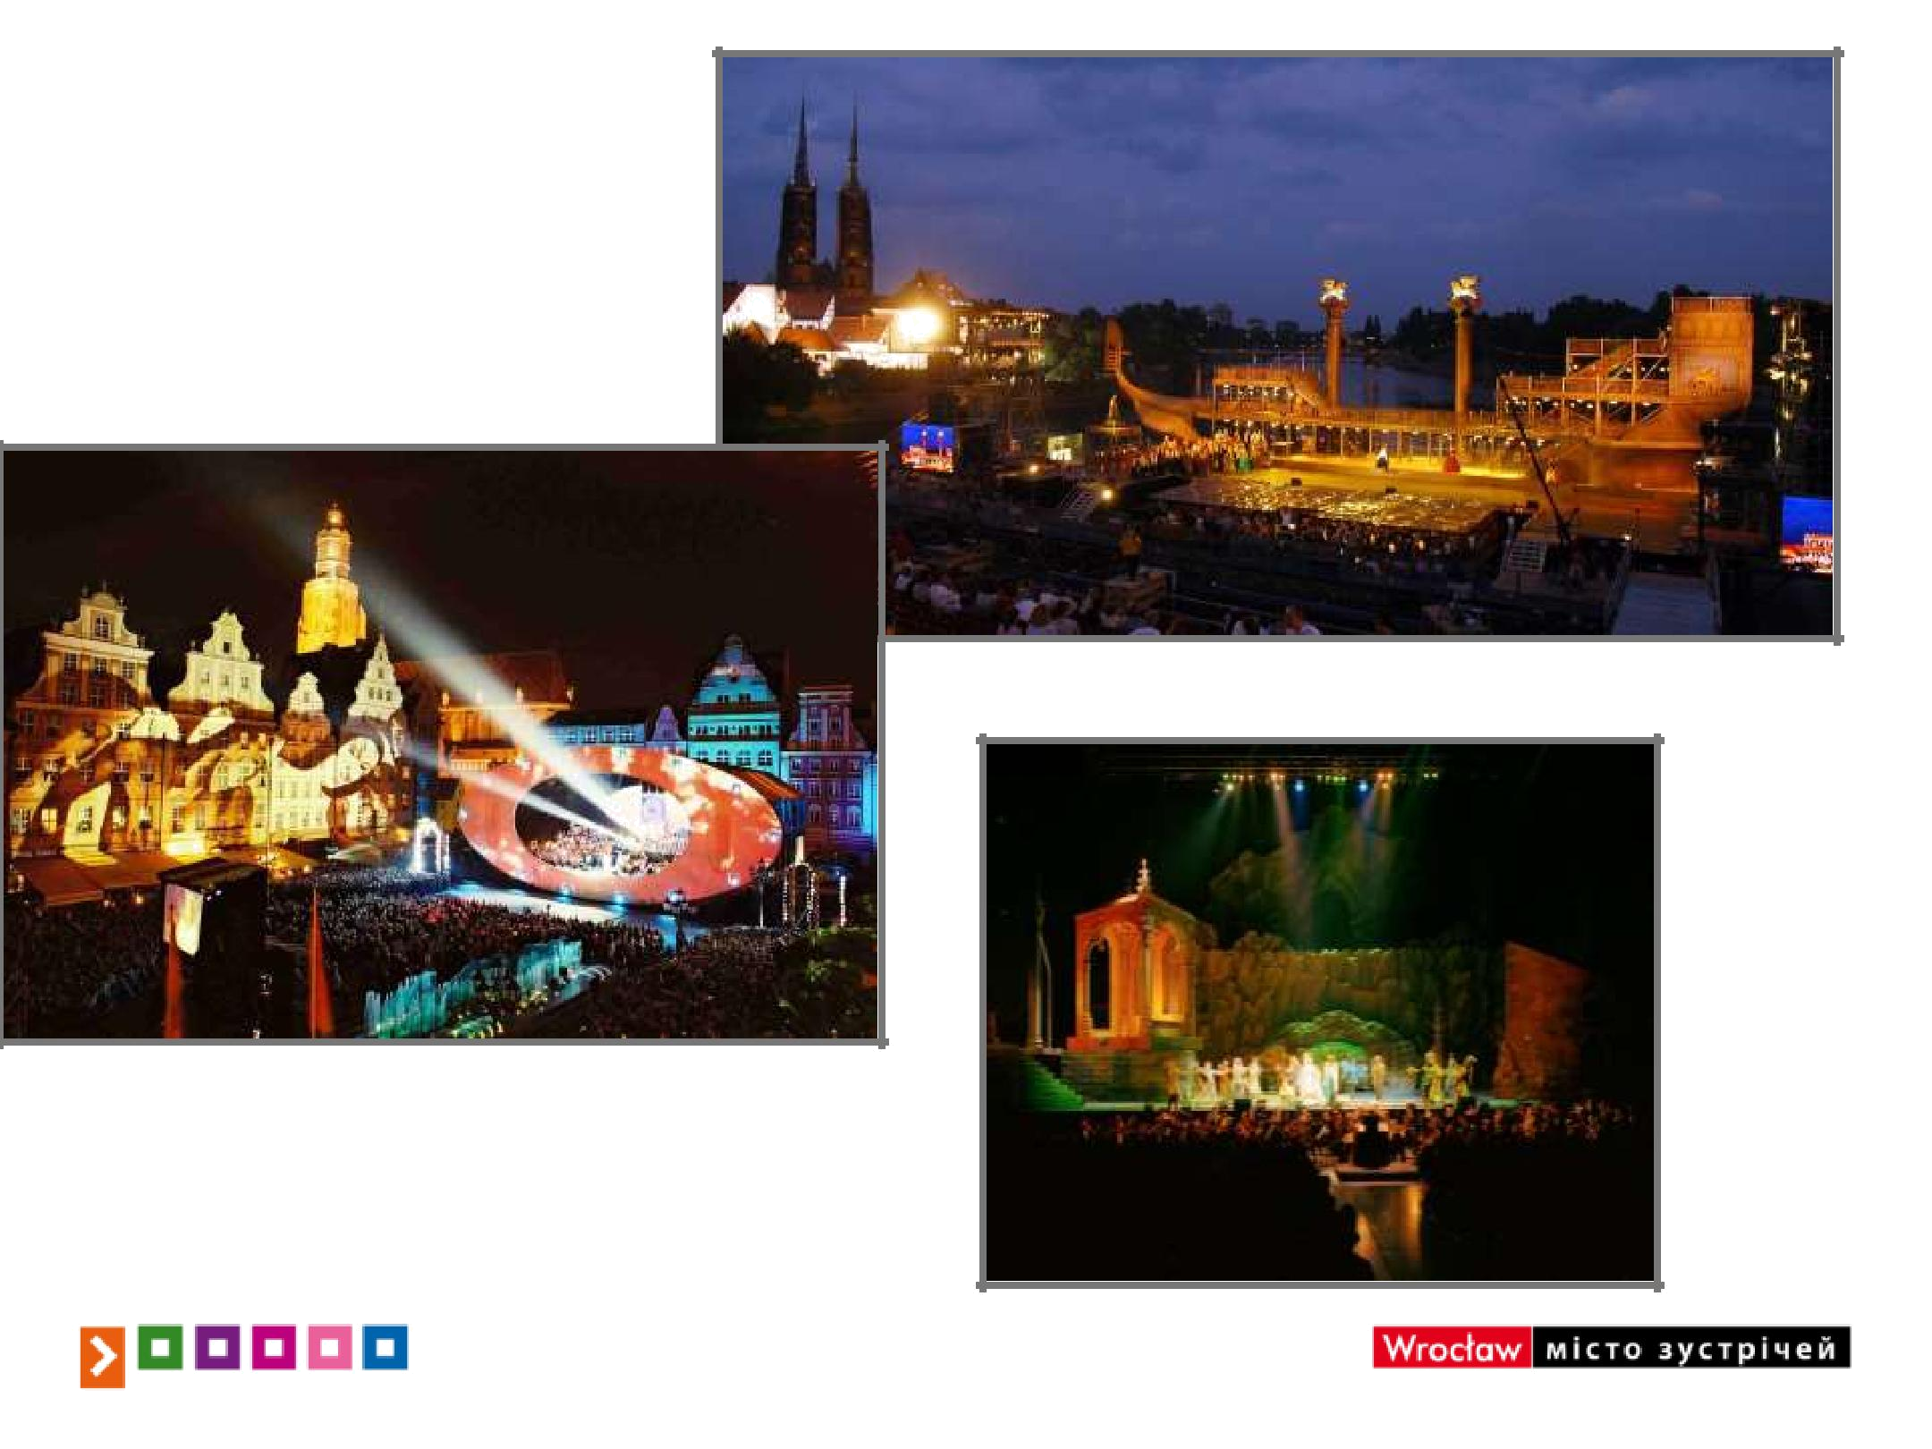
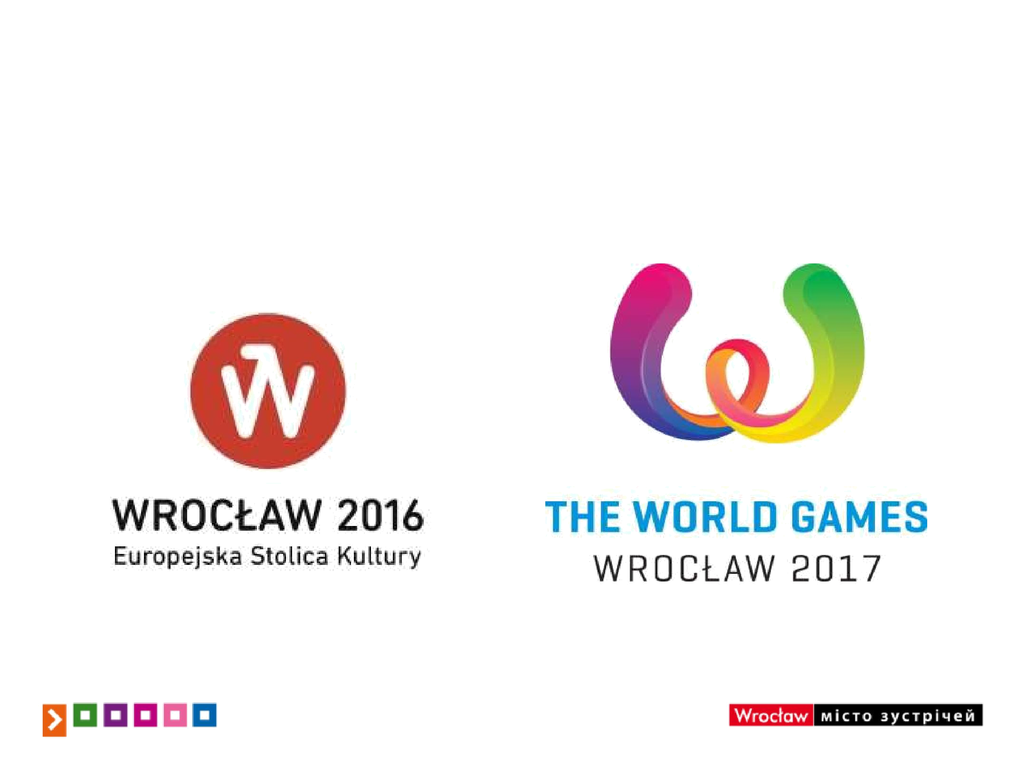
Важливі події найблищого майбутнього
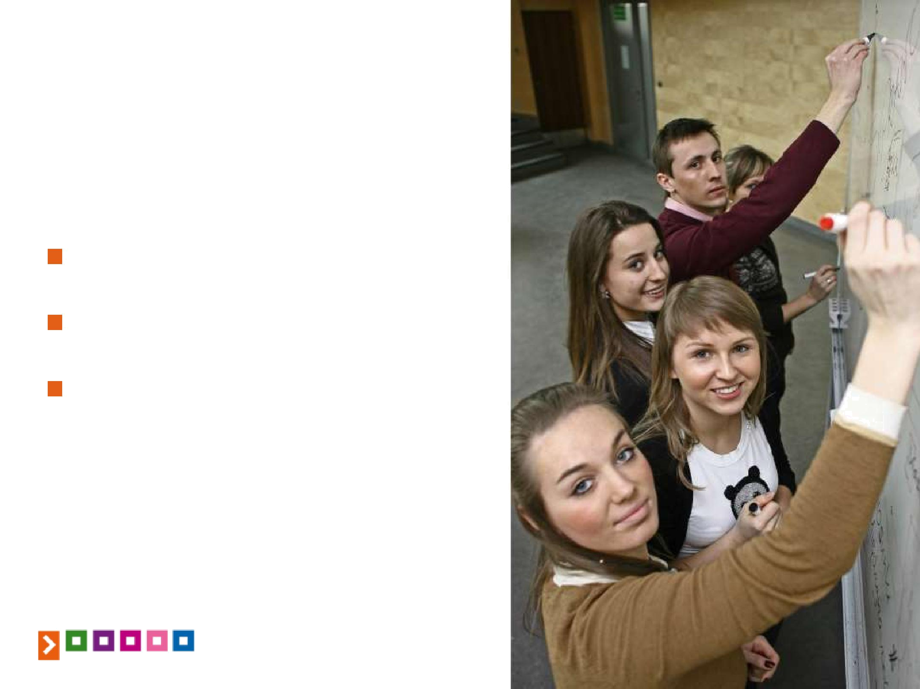
Вроцлав – динамічний академічний центр

26 вищих навчальних закладів

145 000 студентів

кожний 5 мешканець Вроцлава це студент
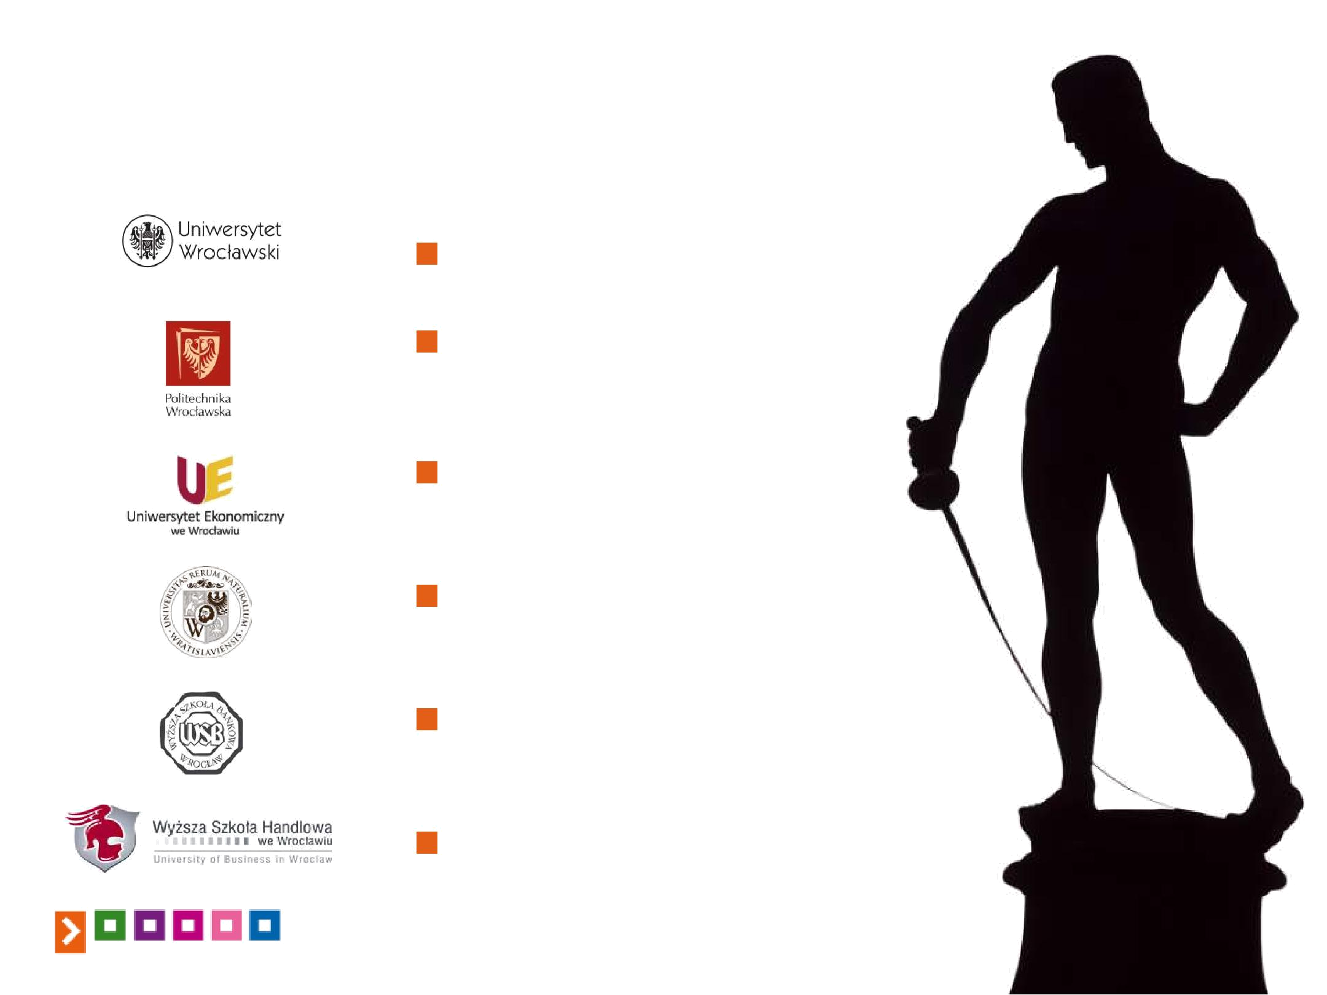
Вищі навчальні заклади Вроцлава, які приймають участь в проекті „Teraz Wrocław”

Uniwersytet Wrocławski

Politechnika Wrocławska

Uniwersytet Ekonomiczny we
Wrocławiu

Uniwersytet Przyrodniczy we
Wrocławiu

Wyższa Szkoła Bankowa we
Wrocławiu

Wyższa Szkoła Handlowa we
Wrocławiu
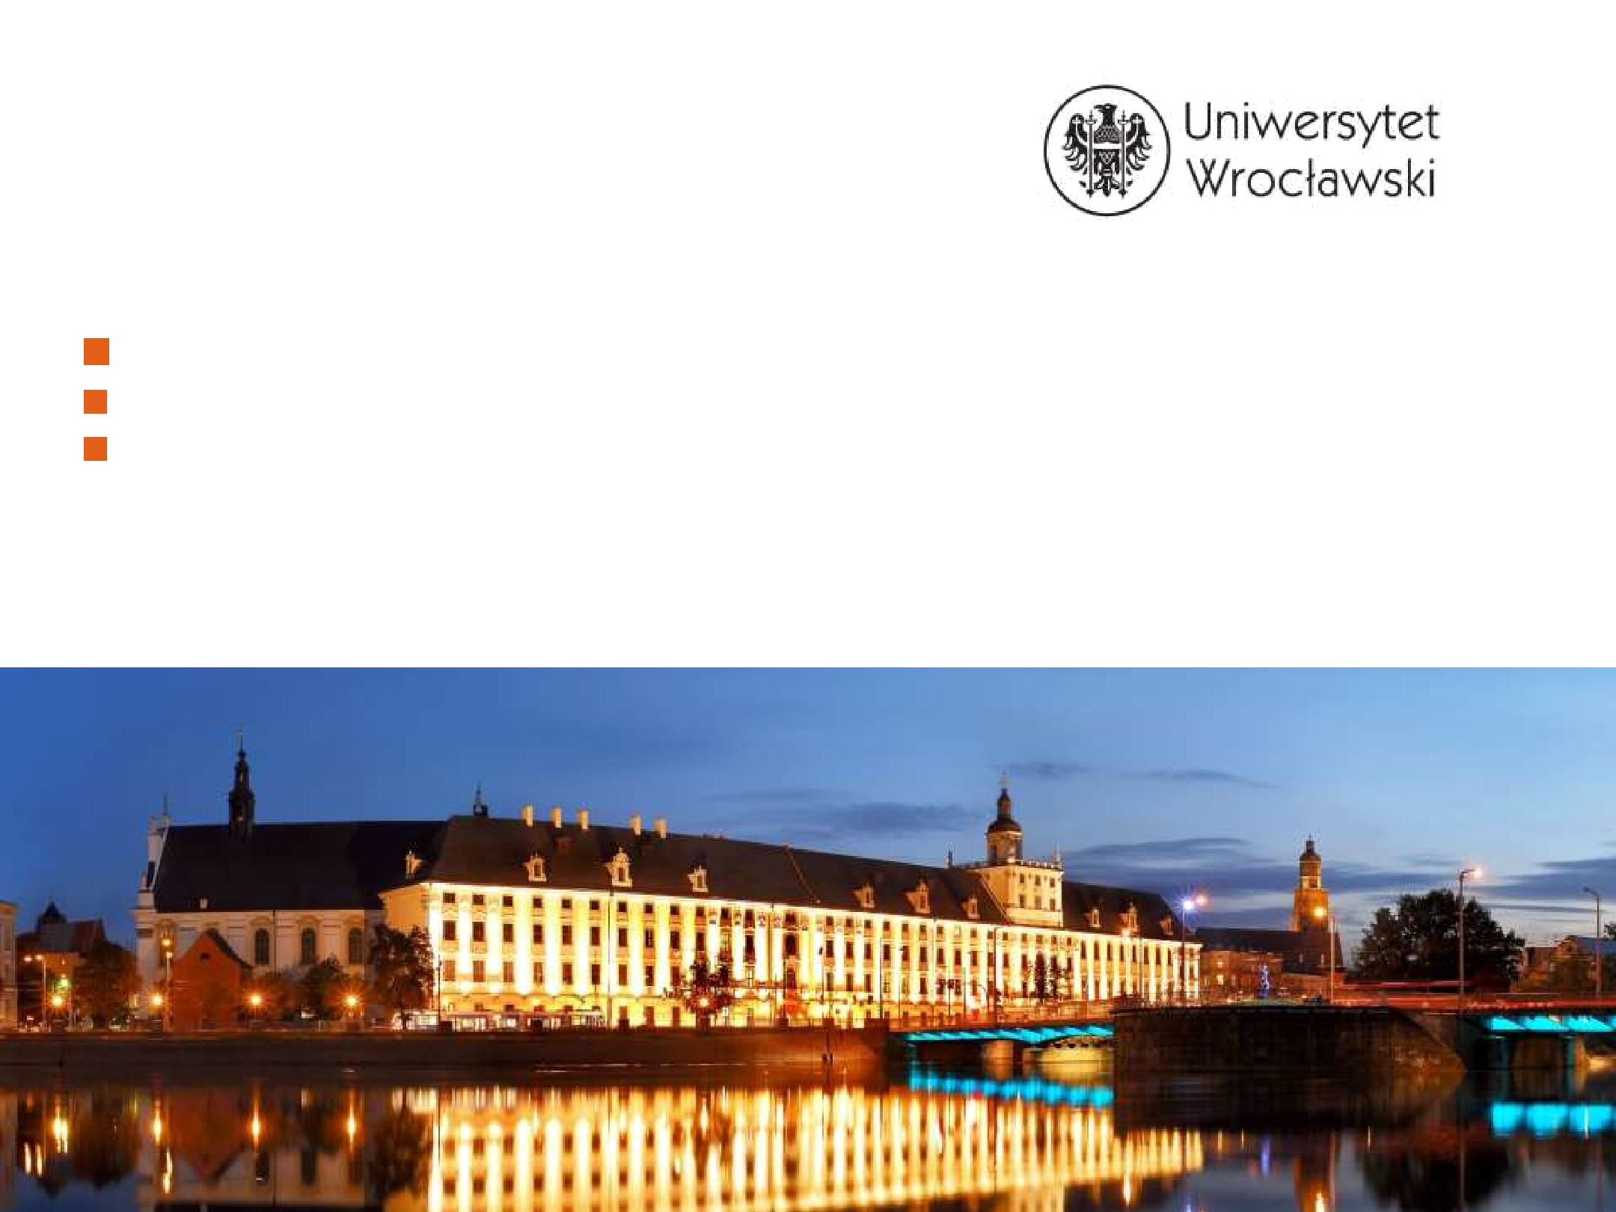
Вроцлавський Університет

Найстаріший вроцлавський ВНЗ :

300-літня історія

10 лауреатів Нобелівської Премії

10 факультетів

Навчання за спеціальностями (філологія, право, економія, адміністрація, інформатика, математика, психологія, педагогіка, хімія, фізика, географія, астрономія, міжнародні відносини, археологія і ін.)
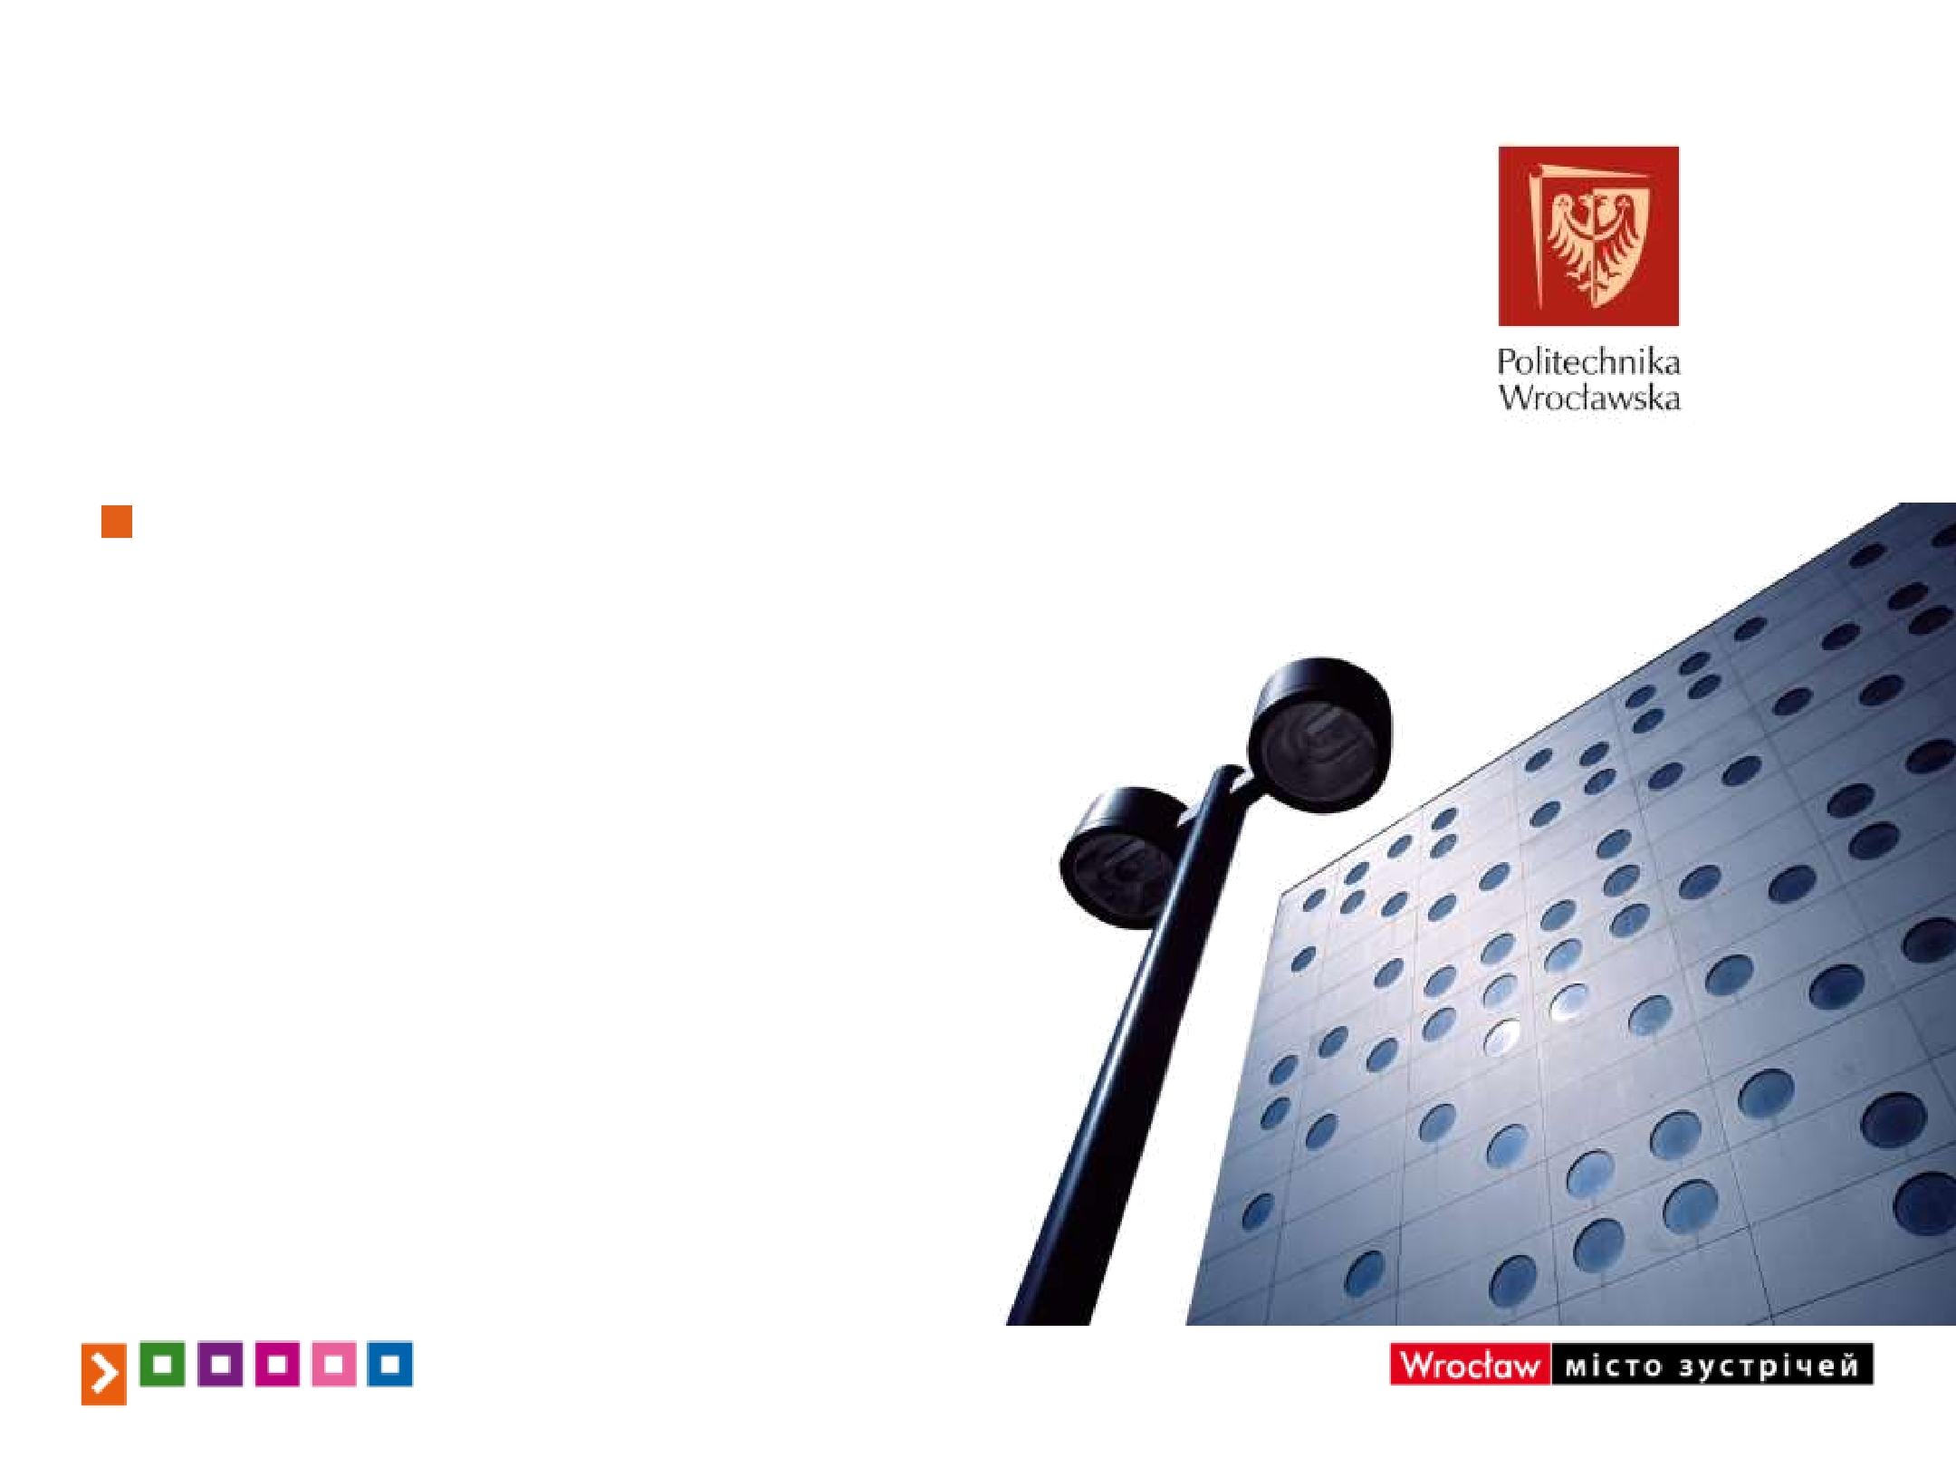
Вроцлавський технічний університет

Один з найкращих технічних ВНЗ Польщі

12 факультетів

Архітектура Наземне та гідробудівництво

Інформатика и менеджмент Хімія Механіка Електроніка Енергетика

Фундаментальні технічні дисципліни
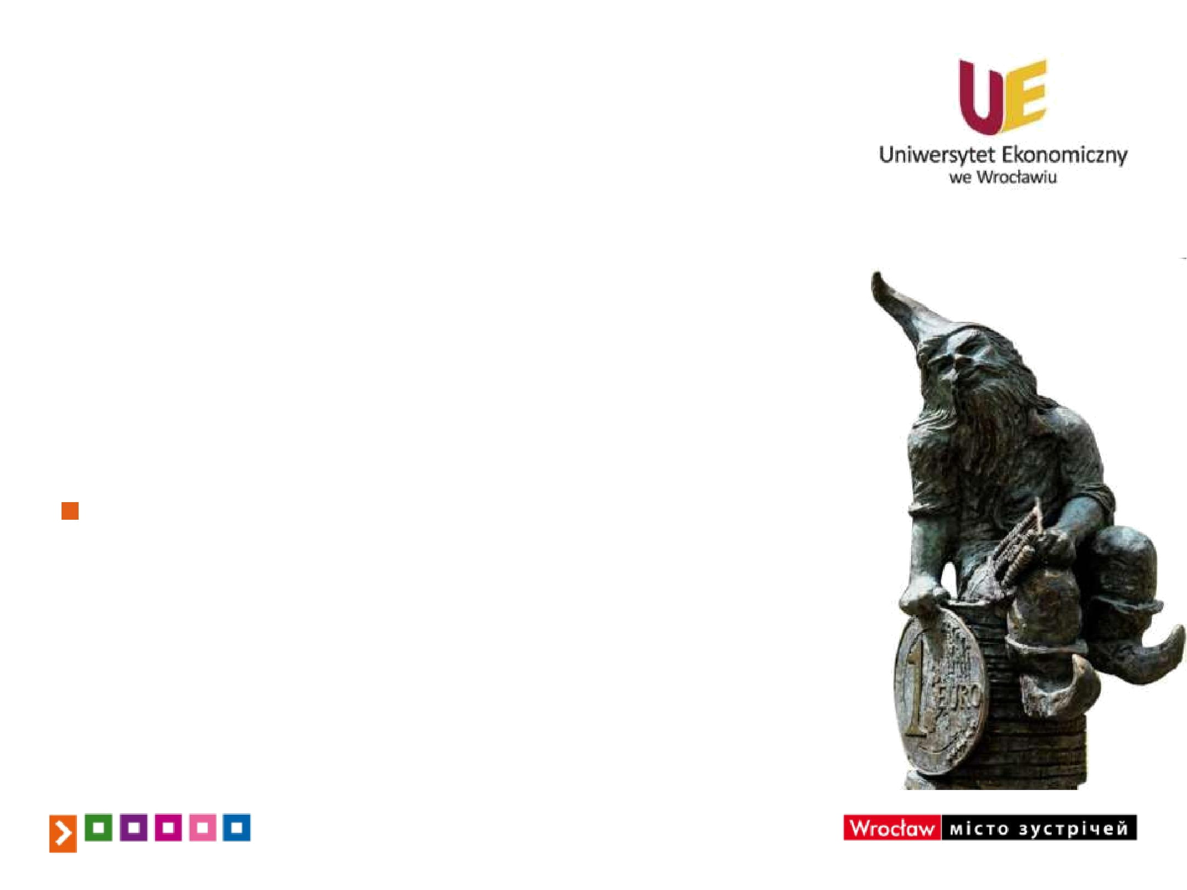
Економічний Університет у Вроцлаві

Один з найкращих економічних університетів в Польщі

Факультет економічних наук Інженерно-економічний факультет Факультет управління, інформатики и фінансів Факультет економії, управління та туризму

Англомовні спеціальності: Bachelor Studies in

Business Informatics, Master Study in Finance, Bachelor's and Master's program in International
Business, Master of Business Administration

Вроцлавський природничій університет

5 факультетів

25 спеціальностей

5 англомовних спеціальностей

Ветеринарна медицина Ландшафтна архітектура Біотехнологія Економія

Захист навколишнього середовища Інженерія безпеки Геодезія и картографія Біологія Та інші спеціальності…

Вища Банківська Школа у Вроцлаві

Престижний и рейтинговий недержавний ВНЗ

6 напрямків, 32 спеціальності

Економічні, гуманітарні и інженерні спеціальності

Єластична система снижок

Фінанси та облік Логістика Турбізнес

Менеджмент Англійська філологія Політологія
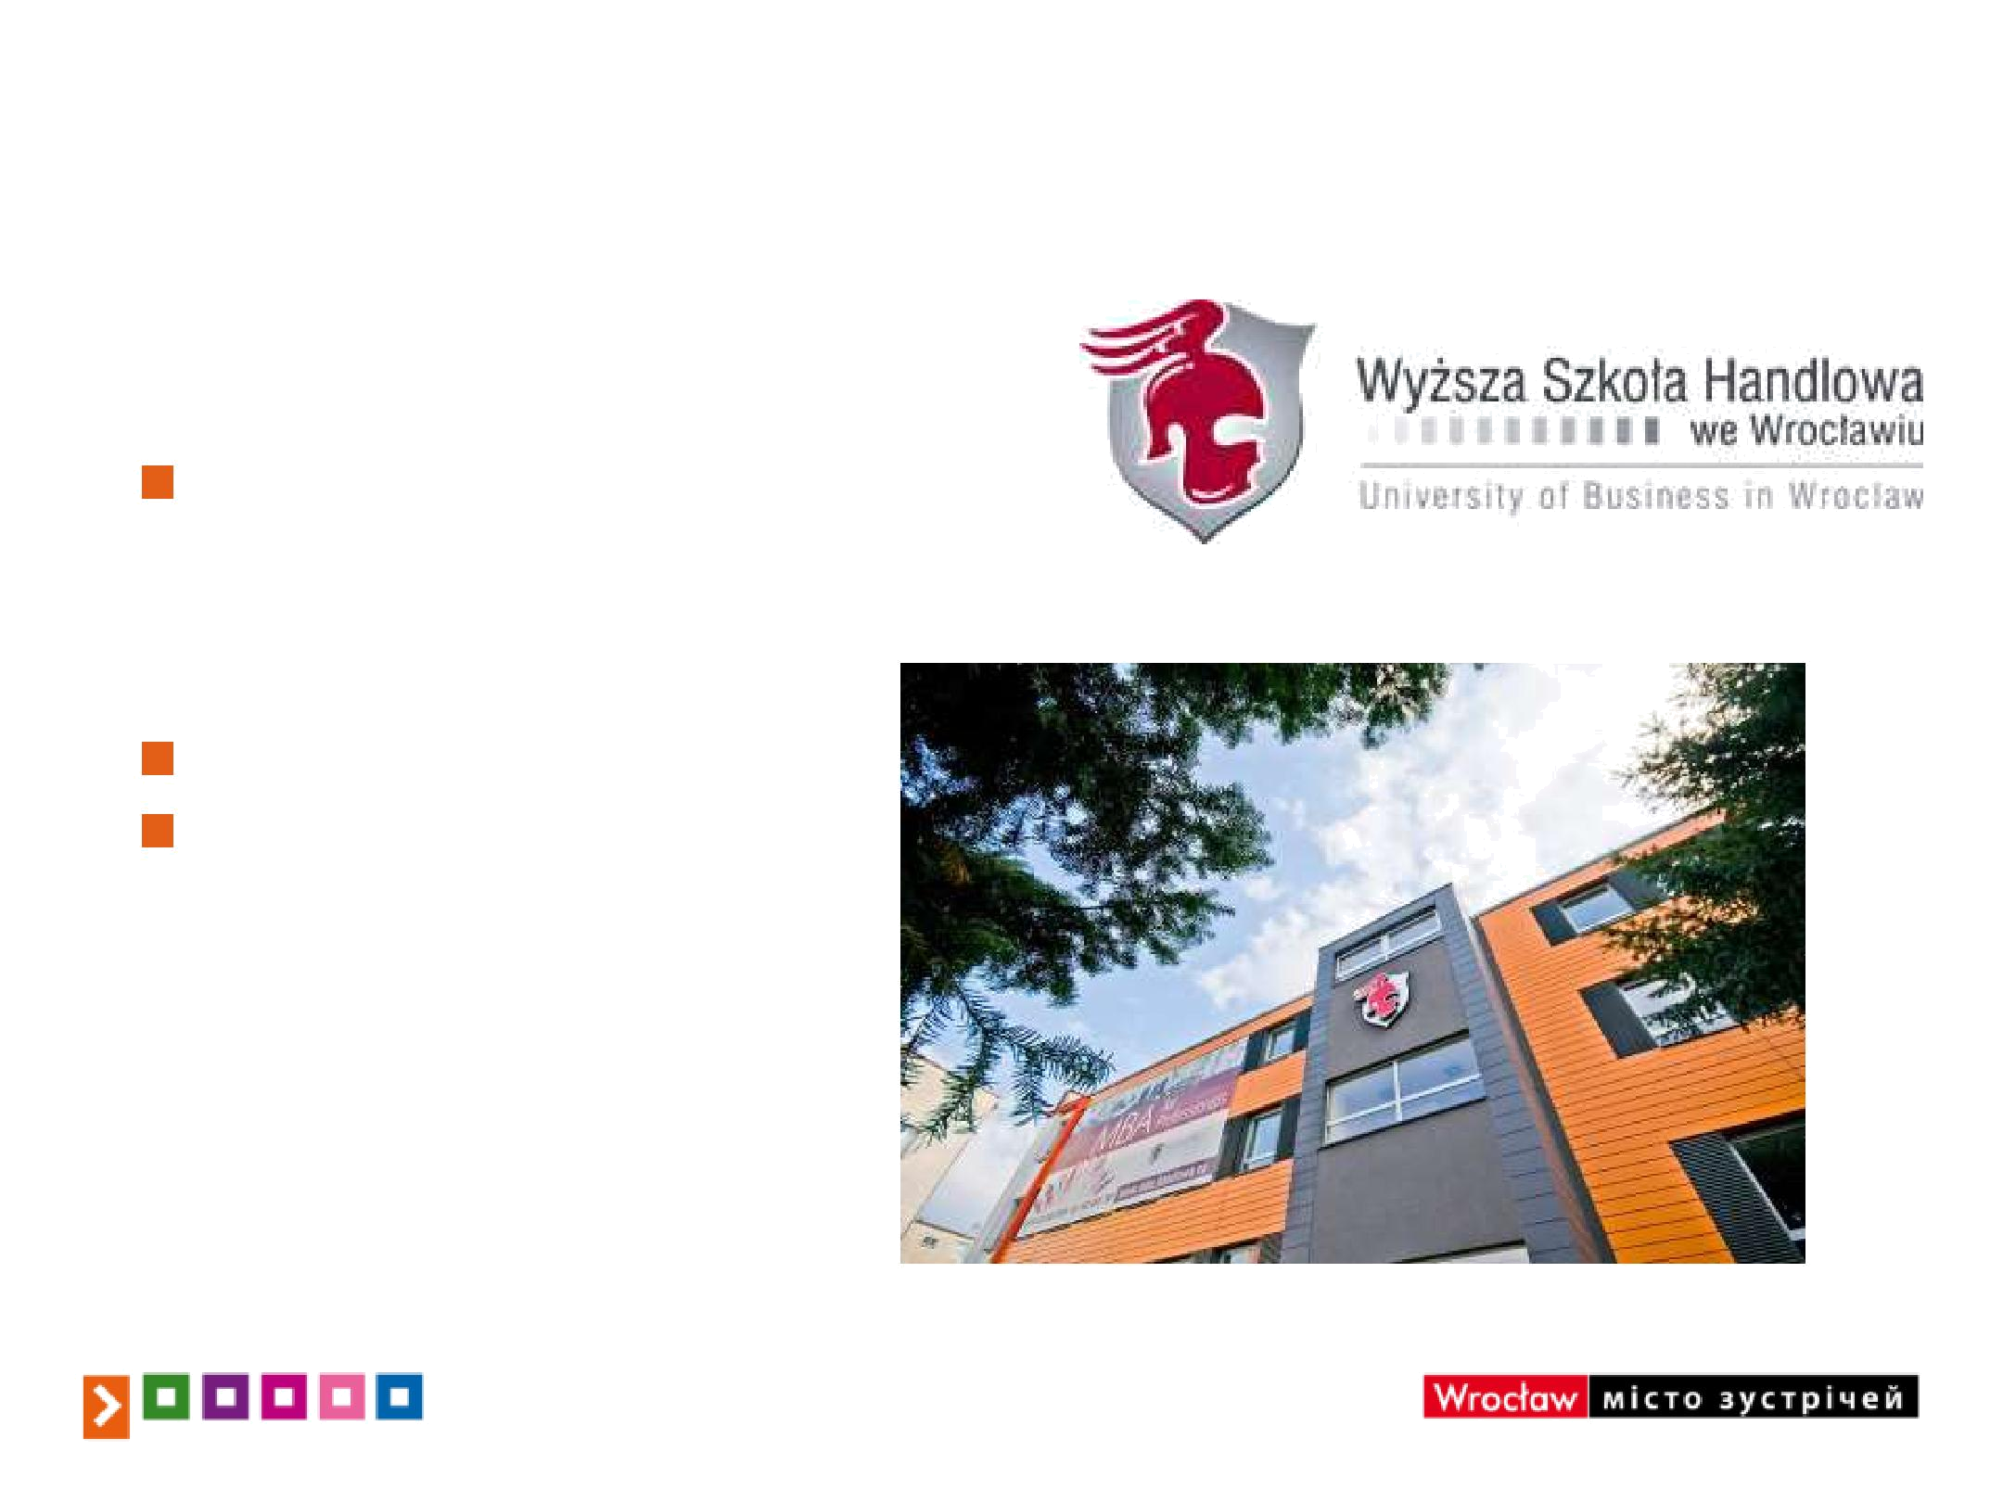
Університет Бізнесу у Вроцлаві

Навчання на бакалавріаті та в магістратурі

Туризм і рекреація Управління
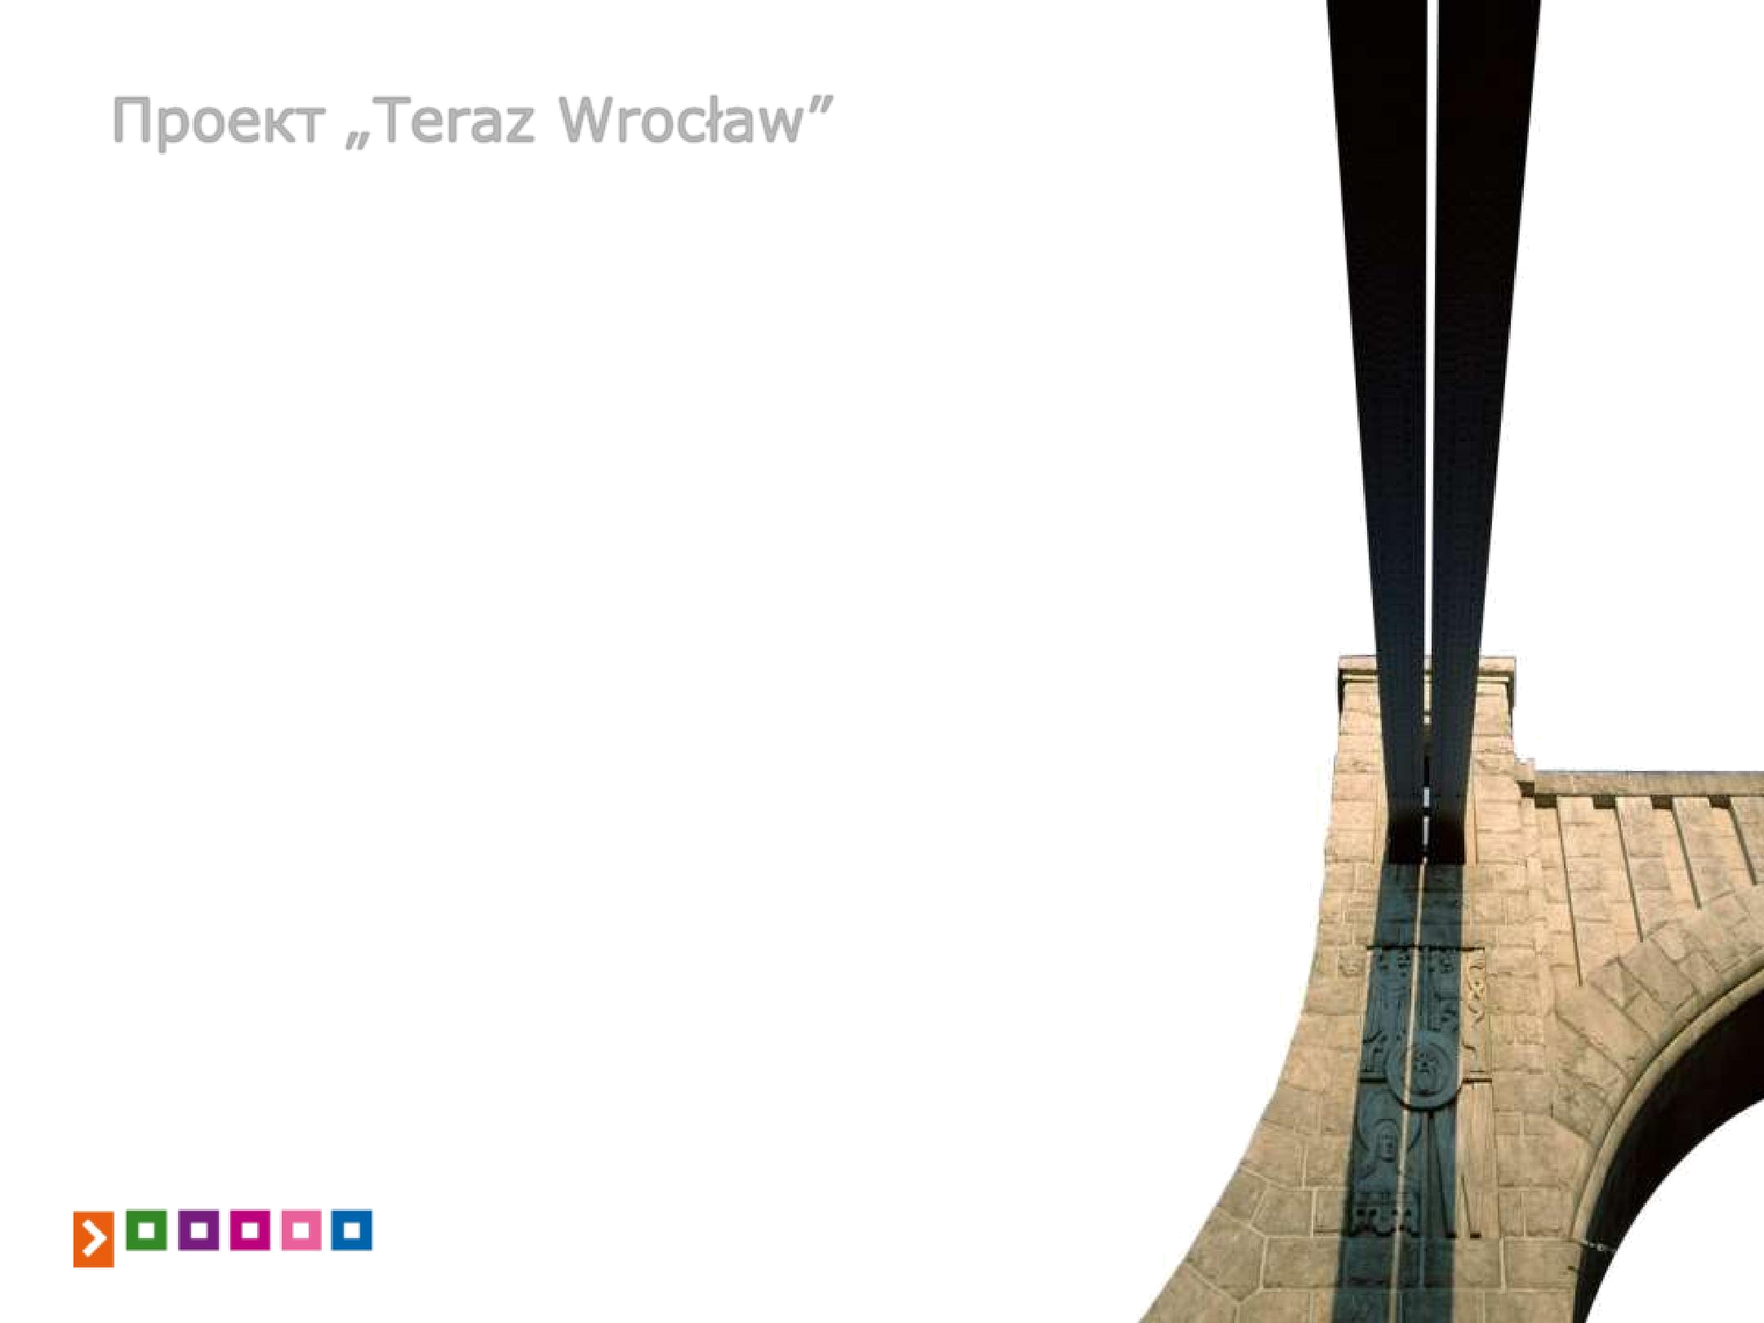
Проект „Teraz Wrocław”

Вступ крок за кроком

Крок 1. Уважно прочитати інформацію про умови участі у проекті, вимоги до учасників.

Крок 2. Обрати навчальний заклад, факультет і спеціальність, рівень та форму навчання.

Крок 3. Ознайомитися із правилами реєстрації і заповнення он-лайн анкети. Заповнити анкету.

Крок 4. Підготувати пакет необхідних документів для вступу до обраного навчального закладу, завантажити та надіслати їх в навчальний заклад.
Крок 5. Чекати на підтвердження прийому документів.

Крок 6. Отримати інформацію про термін проведення співбесіди через Skype. Пройти співбесіду для визначення рівня володіння польською мовою.

Крок 7. Ознайомитися із результатами розгляду документів приймальною комісією обраного навчального закладу. Якщо рішення про зарахування на навчання на засадах звільнення від оплати негативне, то (за бажанням) подати документи на навчання, однак вже на платній основі.

Крок 8. В разі позитивного рішення про зарахування на навчання, отримати від навчального закладу лист-підтвердження про вступ.

Крок 9. Подати оригінали всіх документів до ВНЗ.
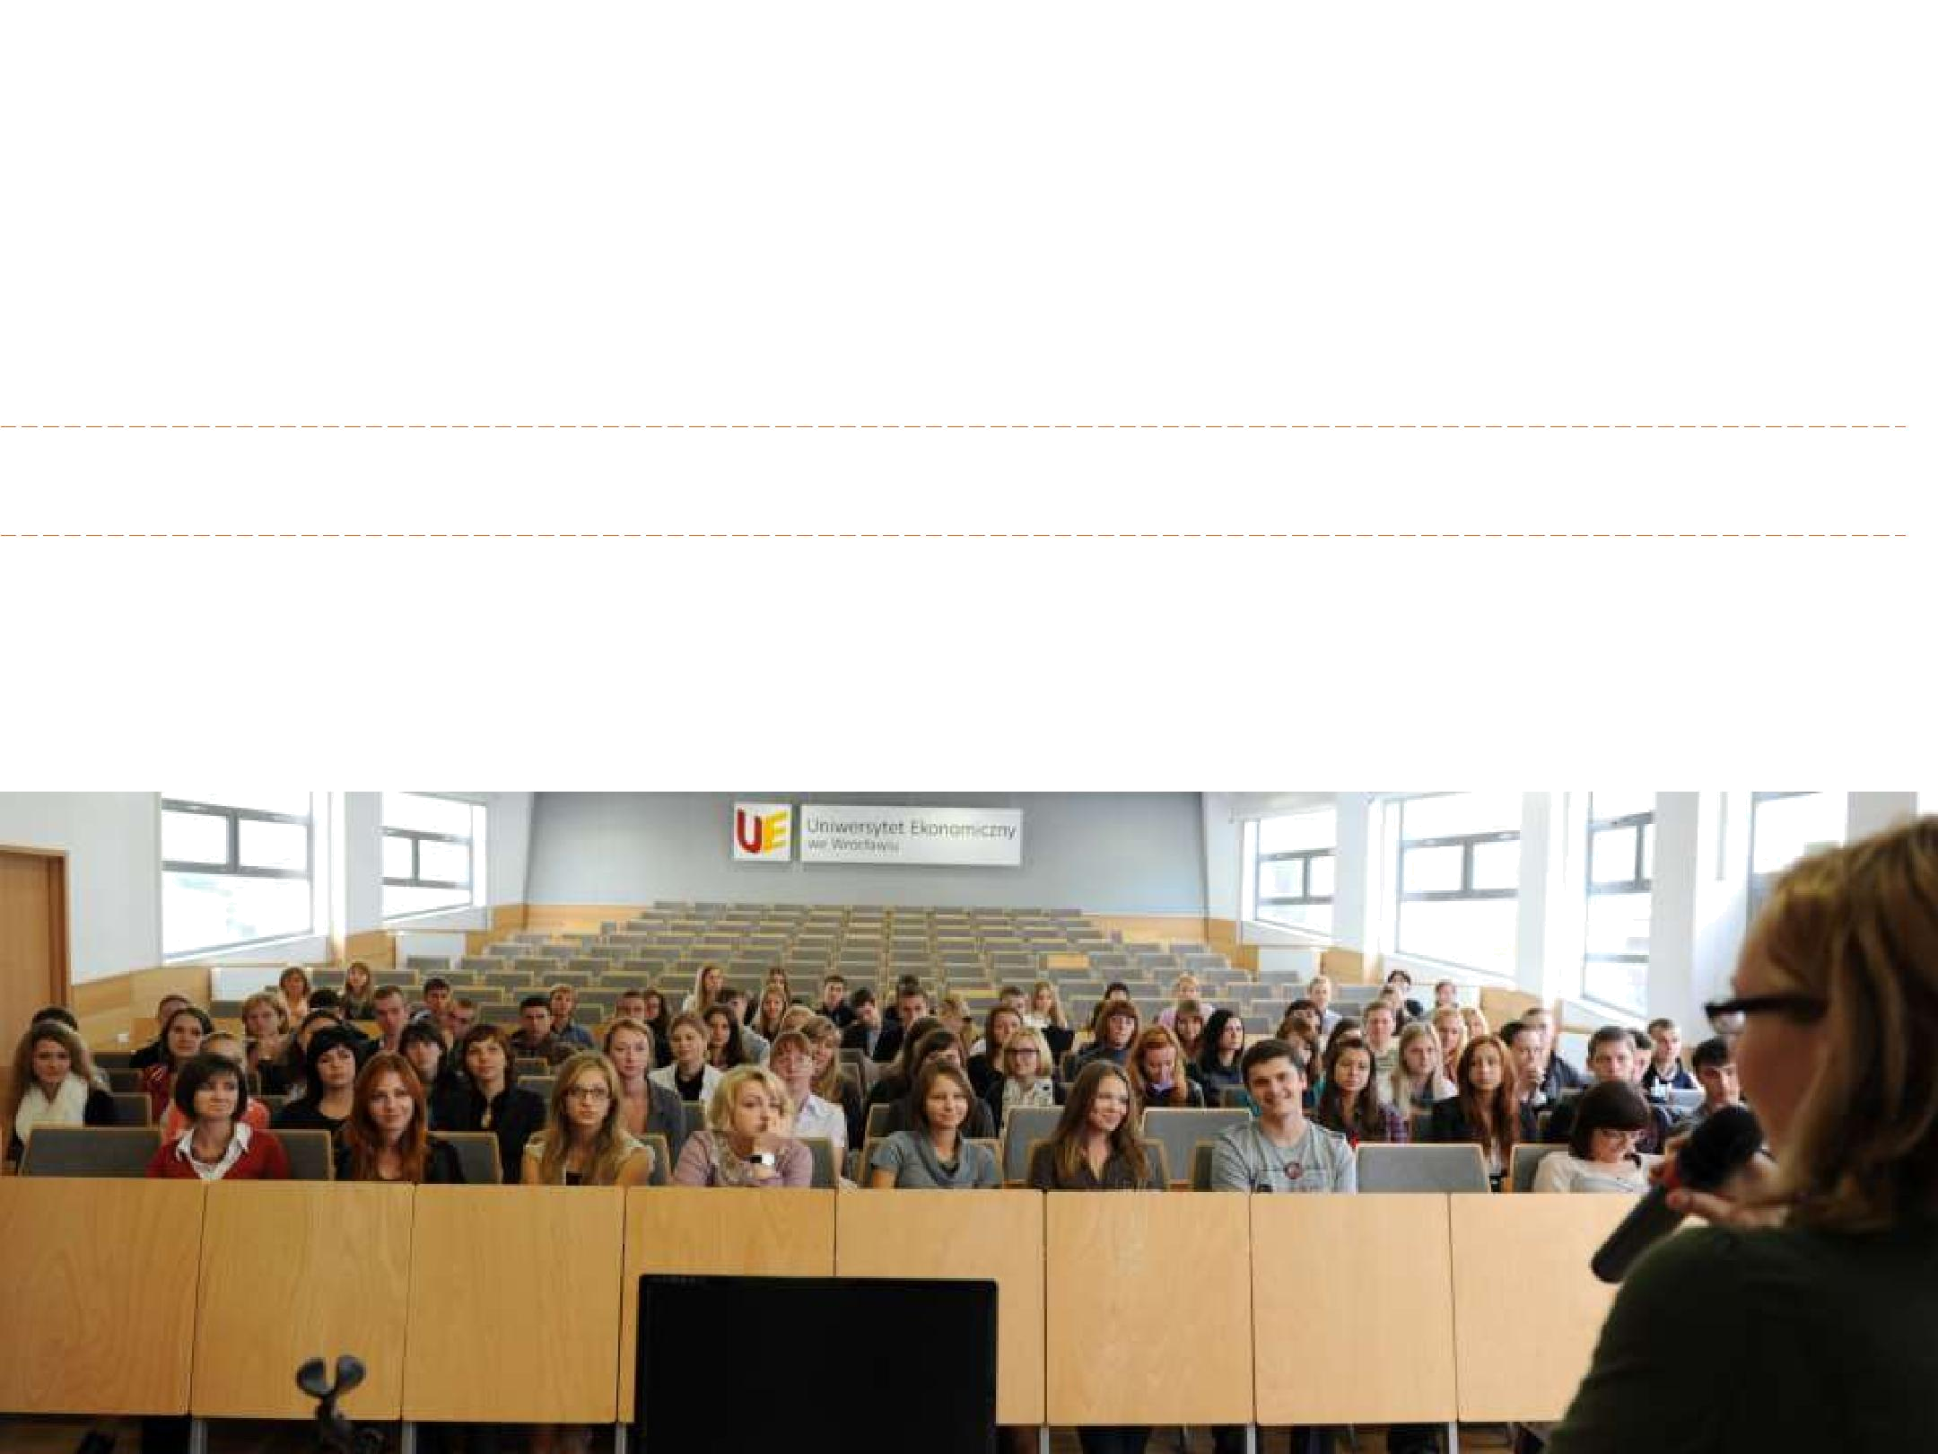
Результати набору з 2007 до 2014 року

I | II | III | IV | V | VI | VII | VIII
2007/2008 | 2008/2009 | 2009/2000 | 2010/2011 | 2011/2012 | 2012/2013 | 2013/2014 | 2014/2015
25 | 52 | 81 | 102 | 80 | 150 | 200 | 253
студентів | студенти | студентів | студенти | студентів | студентів | студентів | студенти

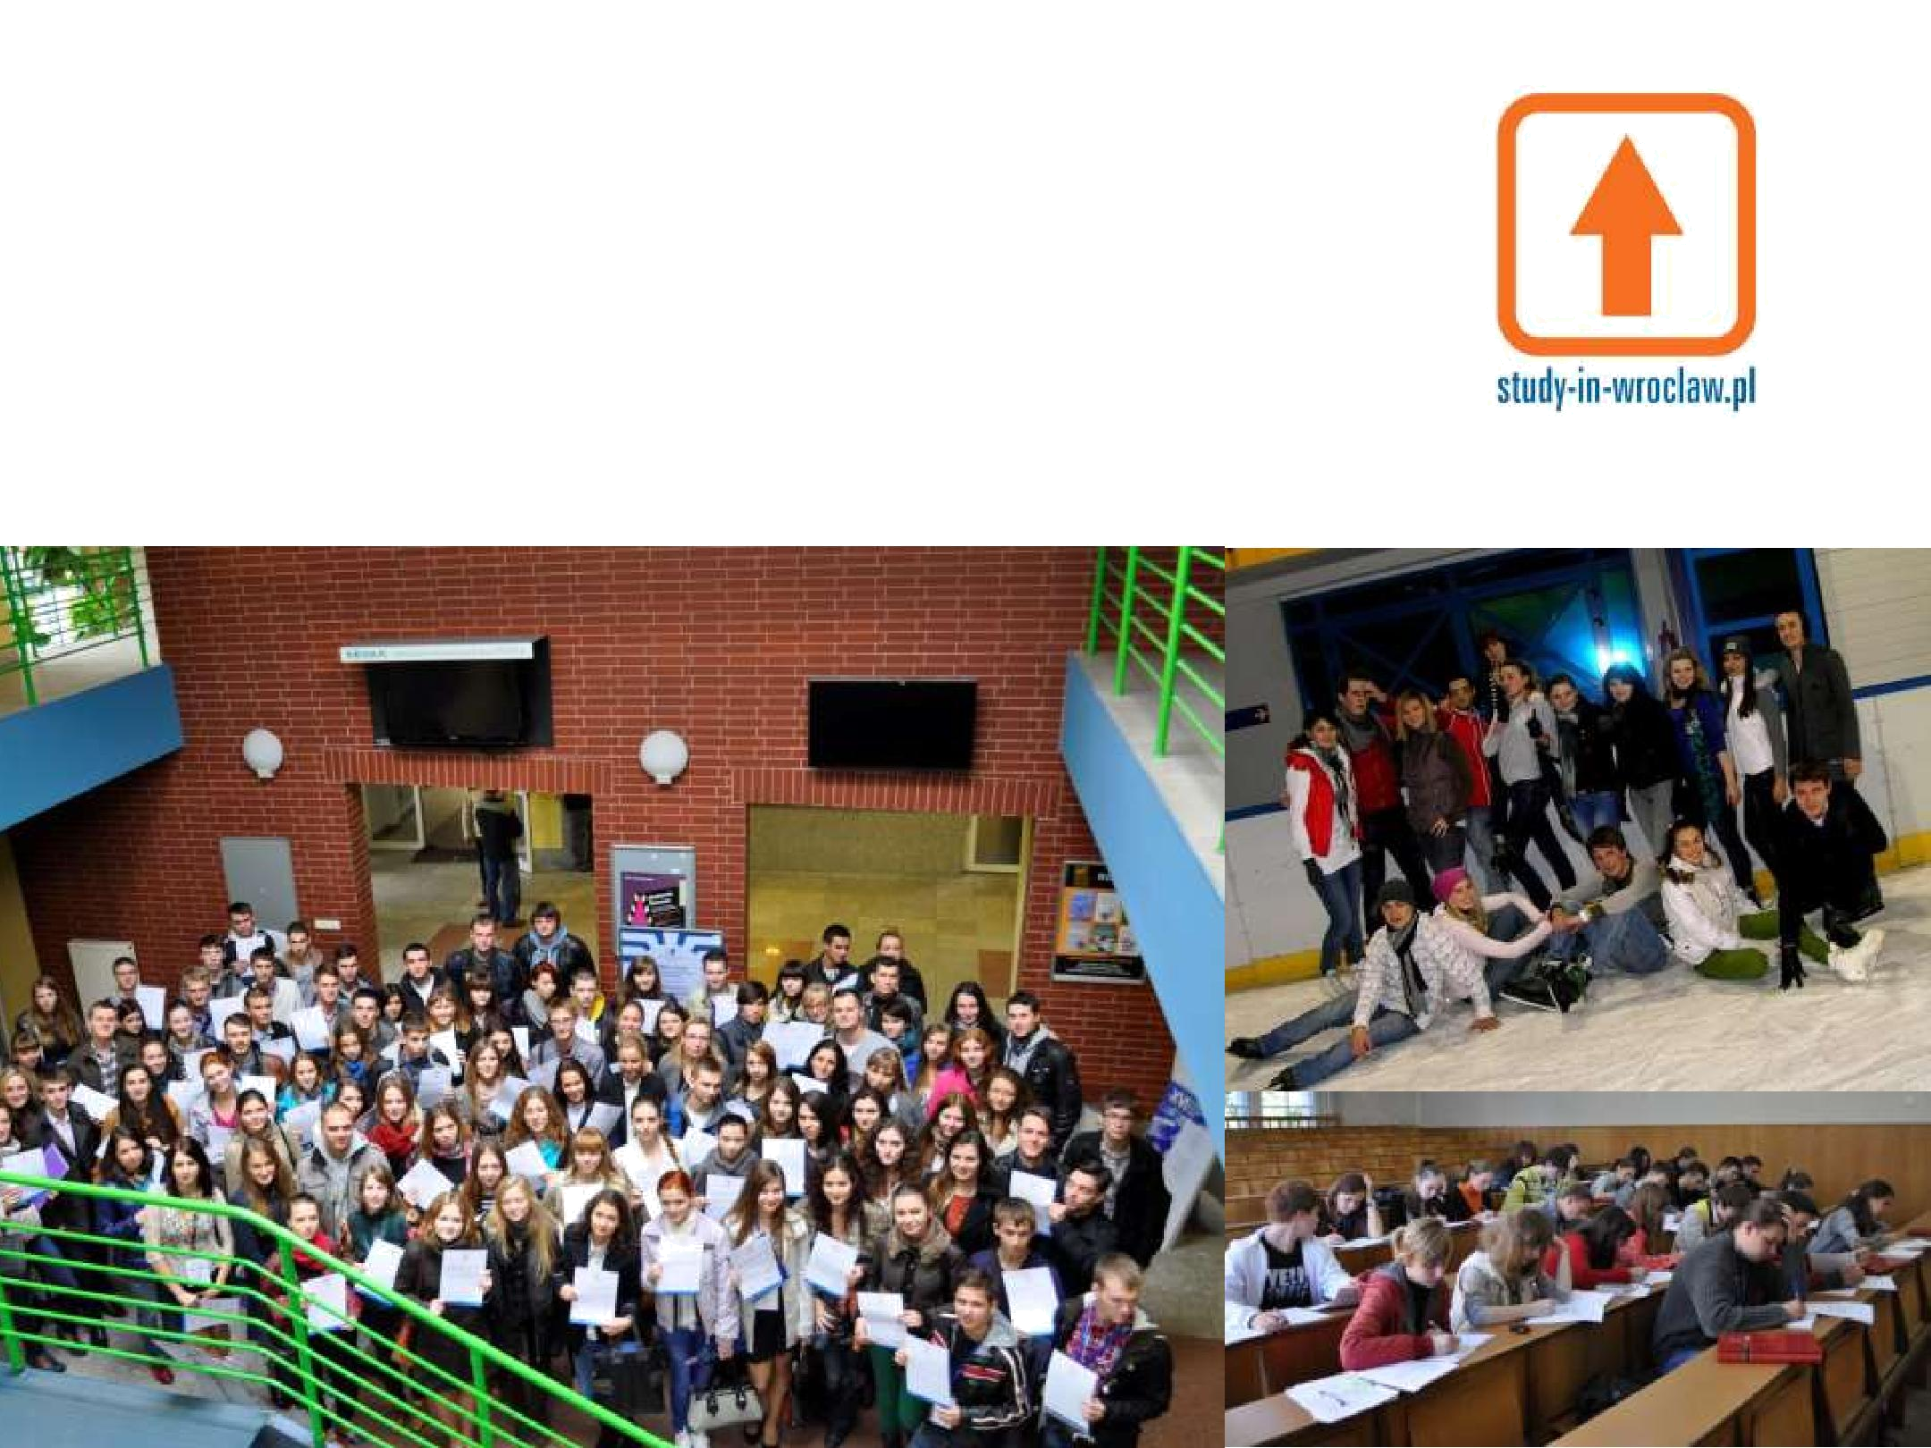
Більш 1000 студентів...
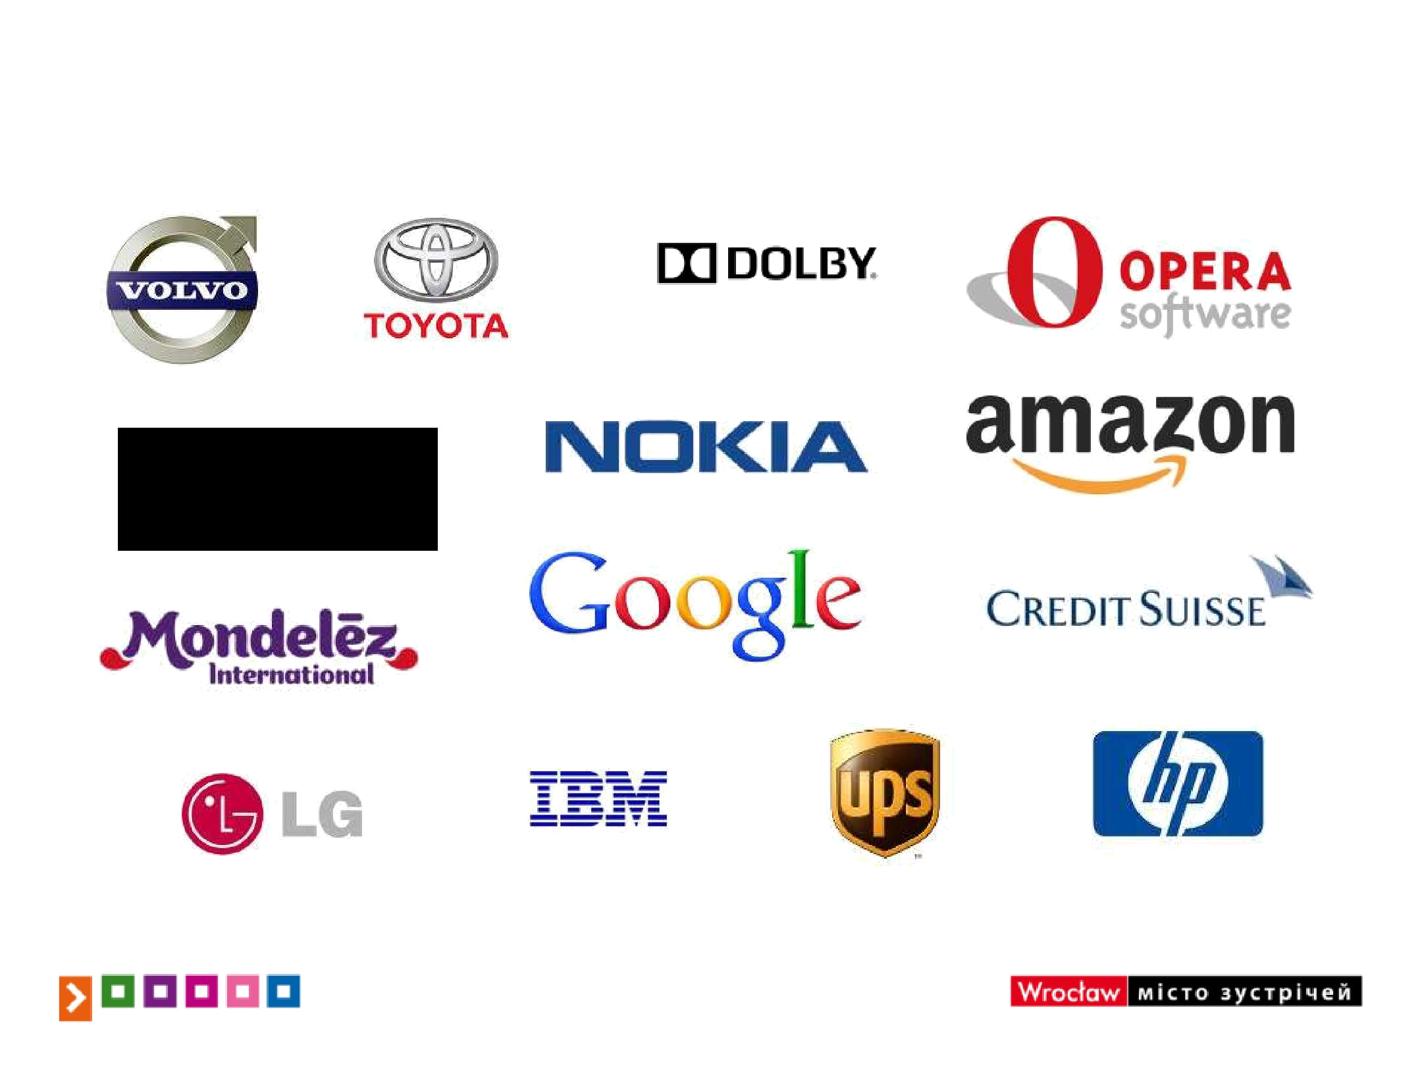
Пропозиції працевлаштування провідних компаній
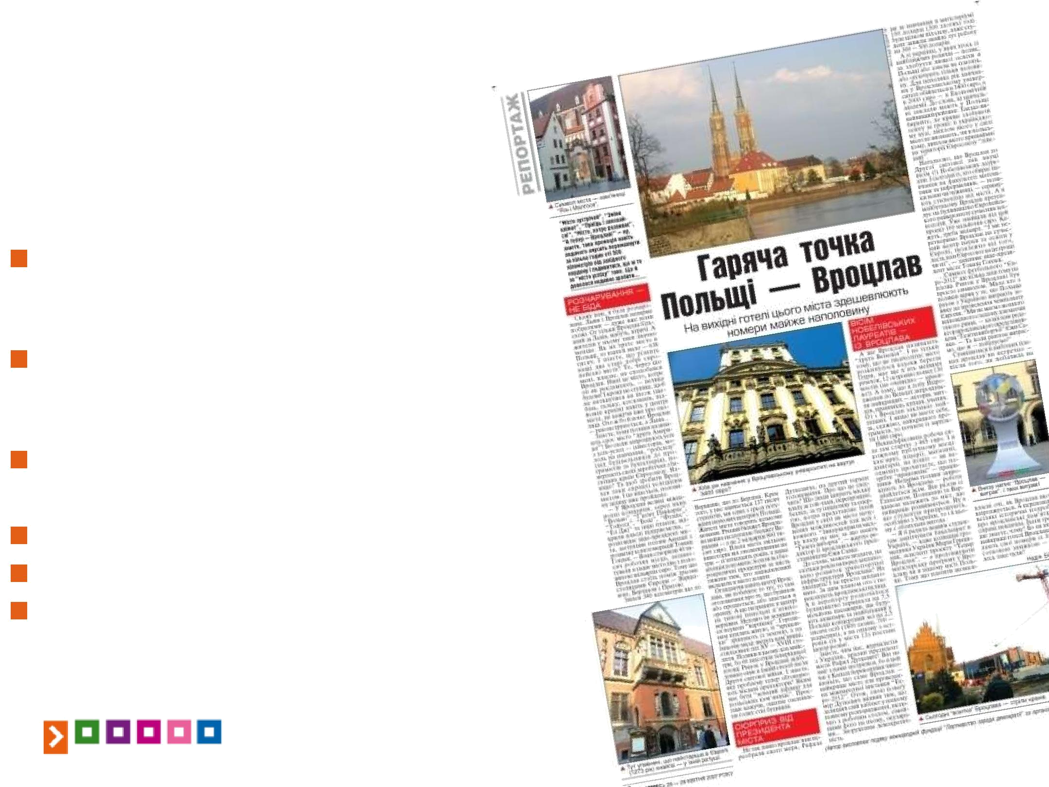
Завдання проекту:

ознайомити з освітньою пропозицію вищих навчальних закладів Вроцлава абітурієнтів із країн Східної Європи

інформувати про умови вступу та навчання у вроцлавських вищих навчальних закладах

промоція академічного Вроцлава.

www.study-in-wroclaw.pl vk.ru

Facebook
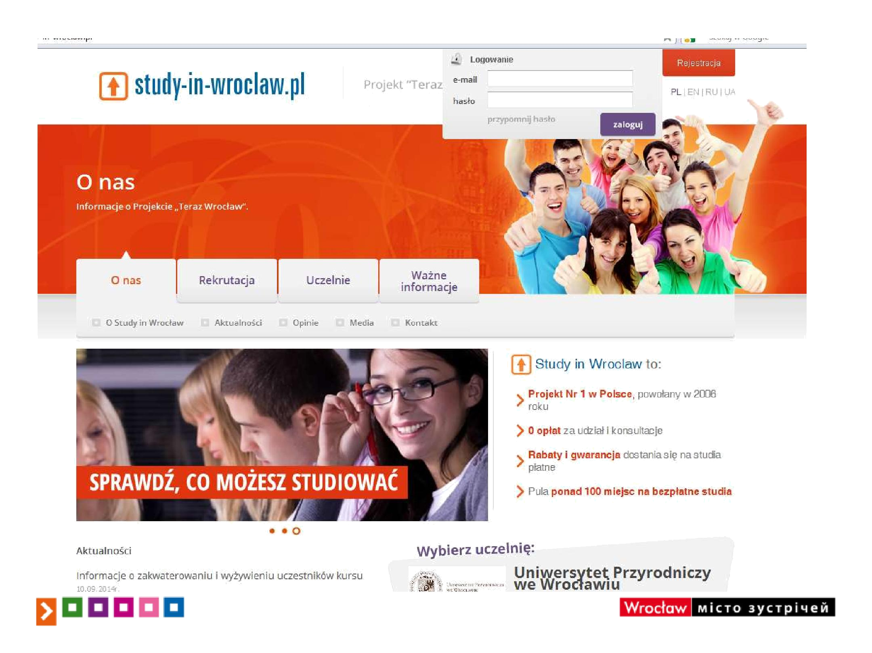
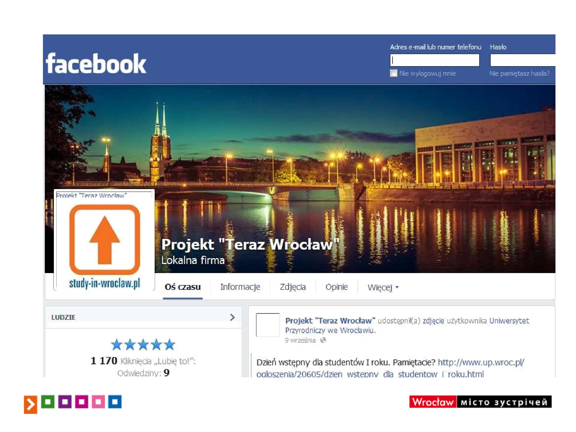
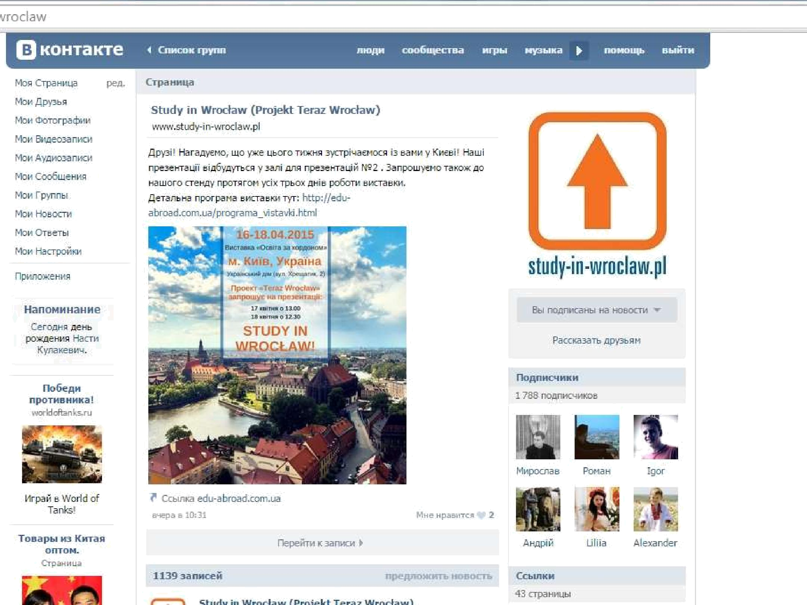
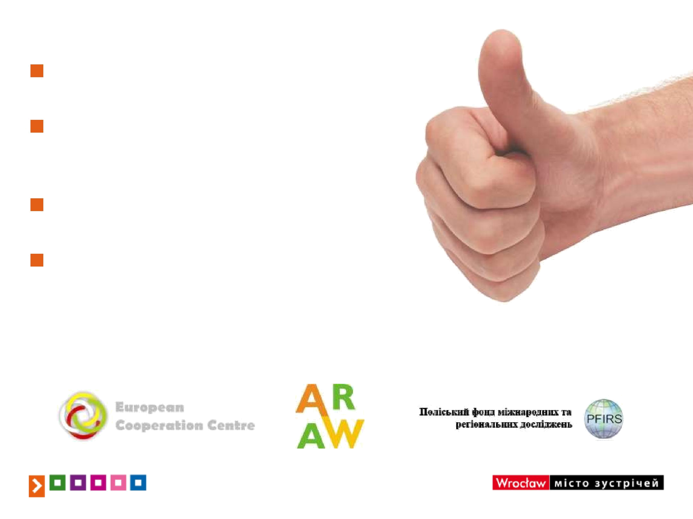
Cпівпраця

Посольство Польщі в Києві

Рекламні кампанії, новини, публікації

Зустрічі, презентації, вібінари

Проекти українсько-польської співпраці з МЗС РП – «Інвестиційна привабливабість малих міст України»
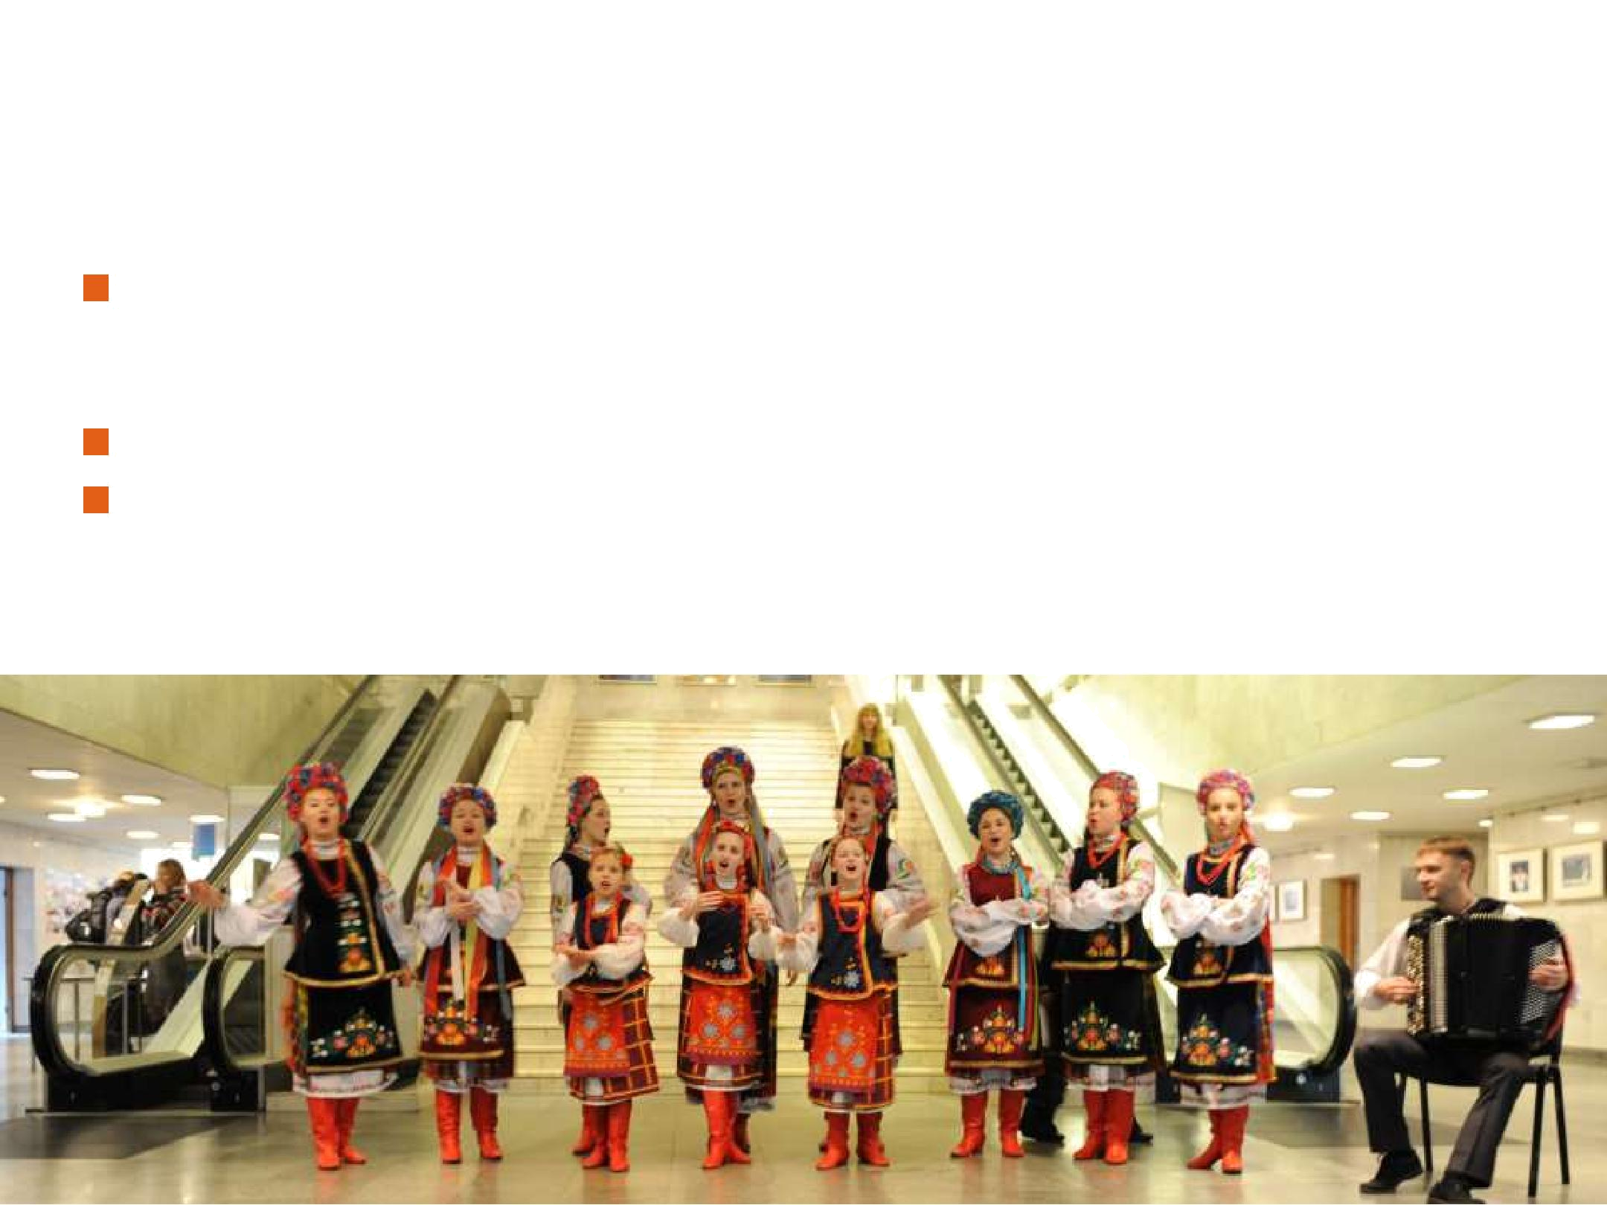
Освітня виставка „Education Abroad”

Освітня вистава в Києві зараховується до найбільш ефективних заходів рекламної кампанії, на виставці можна поспілкуватись з представниками проекту, отримати матеріали і розпитати про все.

Проект „Teraz Wrocław” приймає участь в виставі з 2007 року

Щоразу виставу відвідує від 20.000 до 30.000 зацікавлених кандидатів

Study in Wroclaw це:

Програма №1 у Польщі, заснована в 2006 році

0 оплат за участь і консультації Знижки і гарантія вступу на платне навчання

Конкурс на понад 50 безкоштовних місць
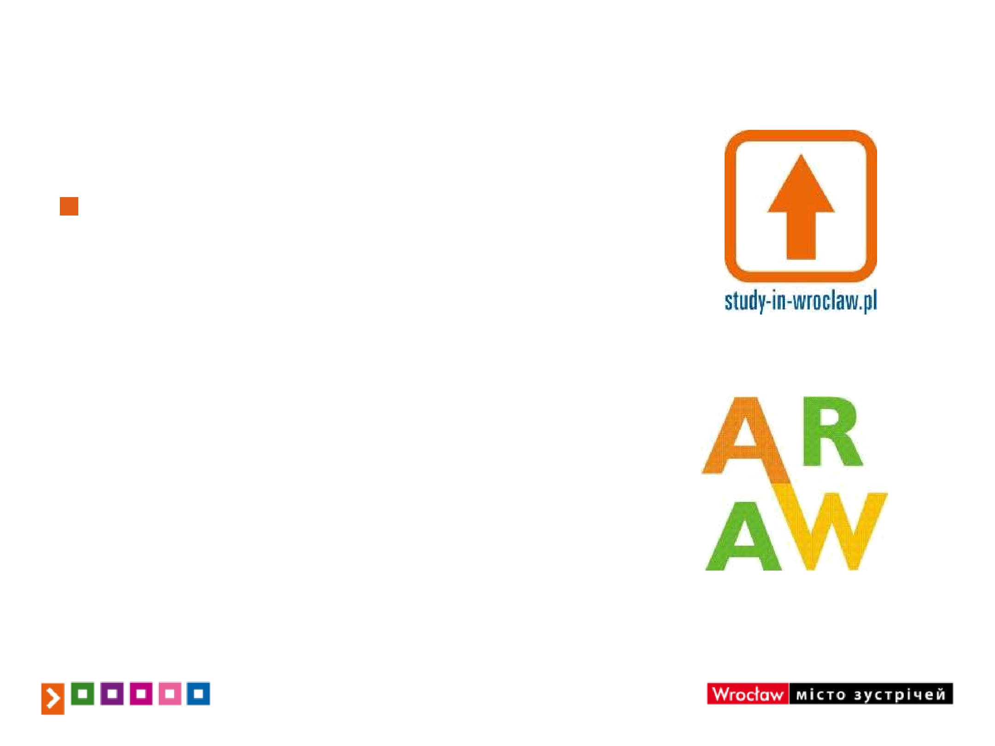
Контакти

Проект „Teraz Wrocław”

Agencja Rozwoju Aglomeracji Wrocławskiej

Pl. Solny 14, 50-062 Wrocław
Polska/Poland

Tel.: +48 71 776 71 33 Тel.: +48 71 783 53 11

e-mail: office@studyinwroclaw.pl www.study-in-wroclaw.pl
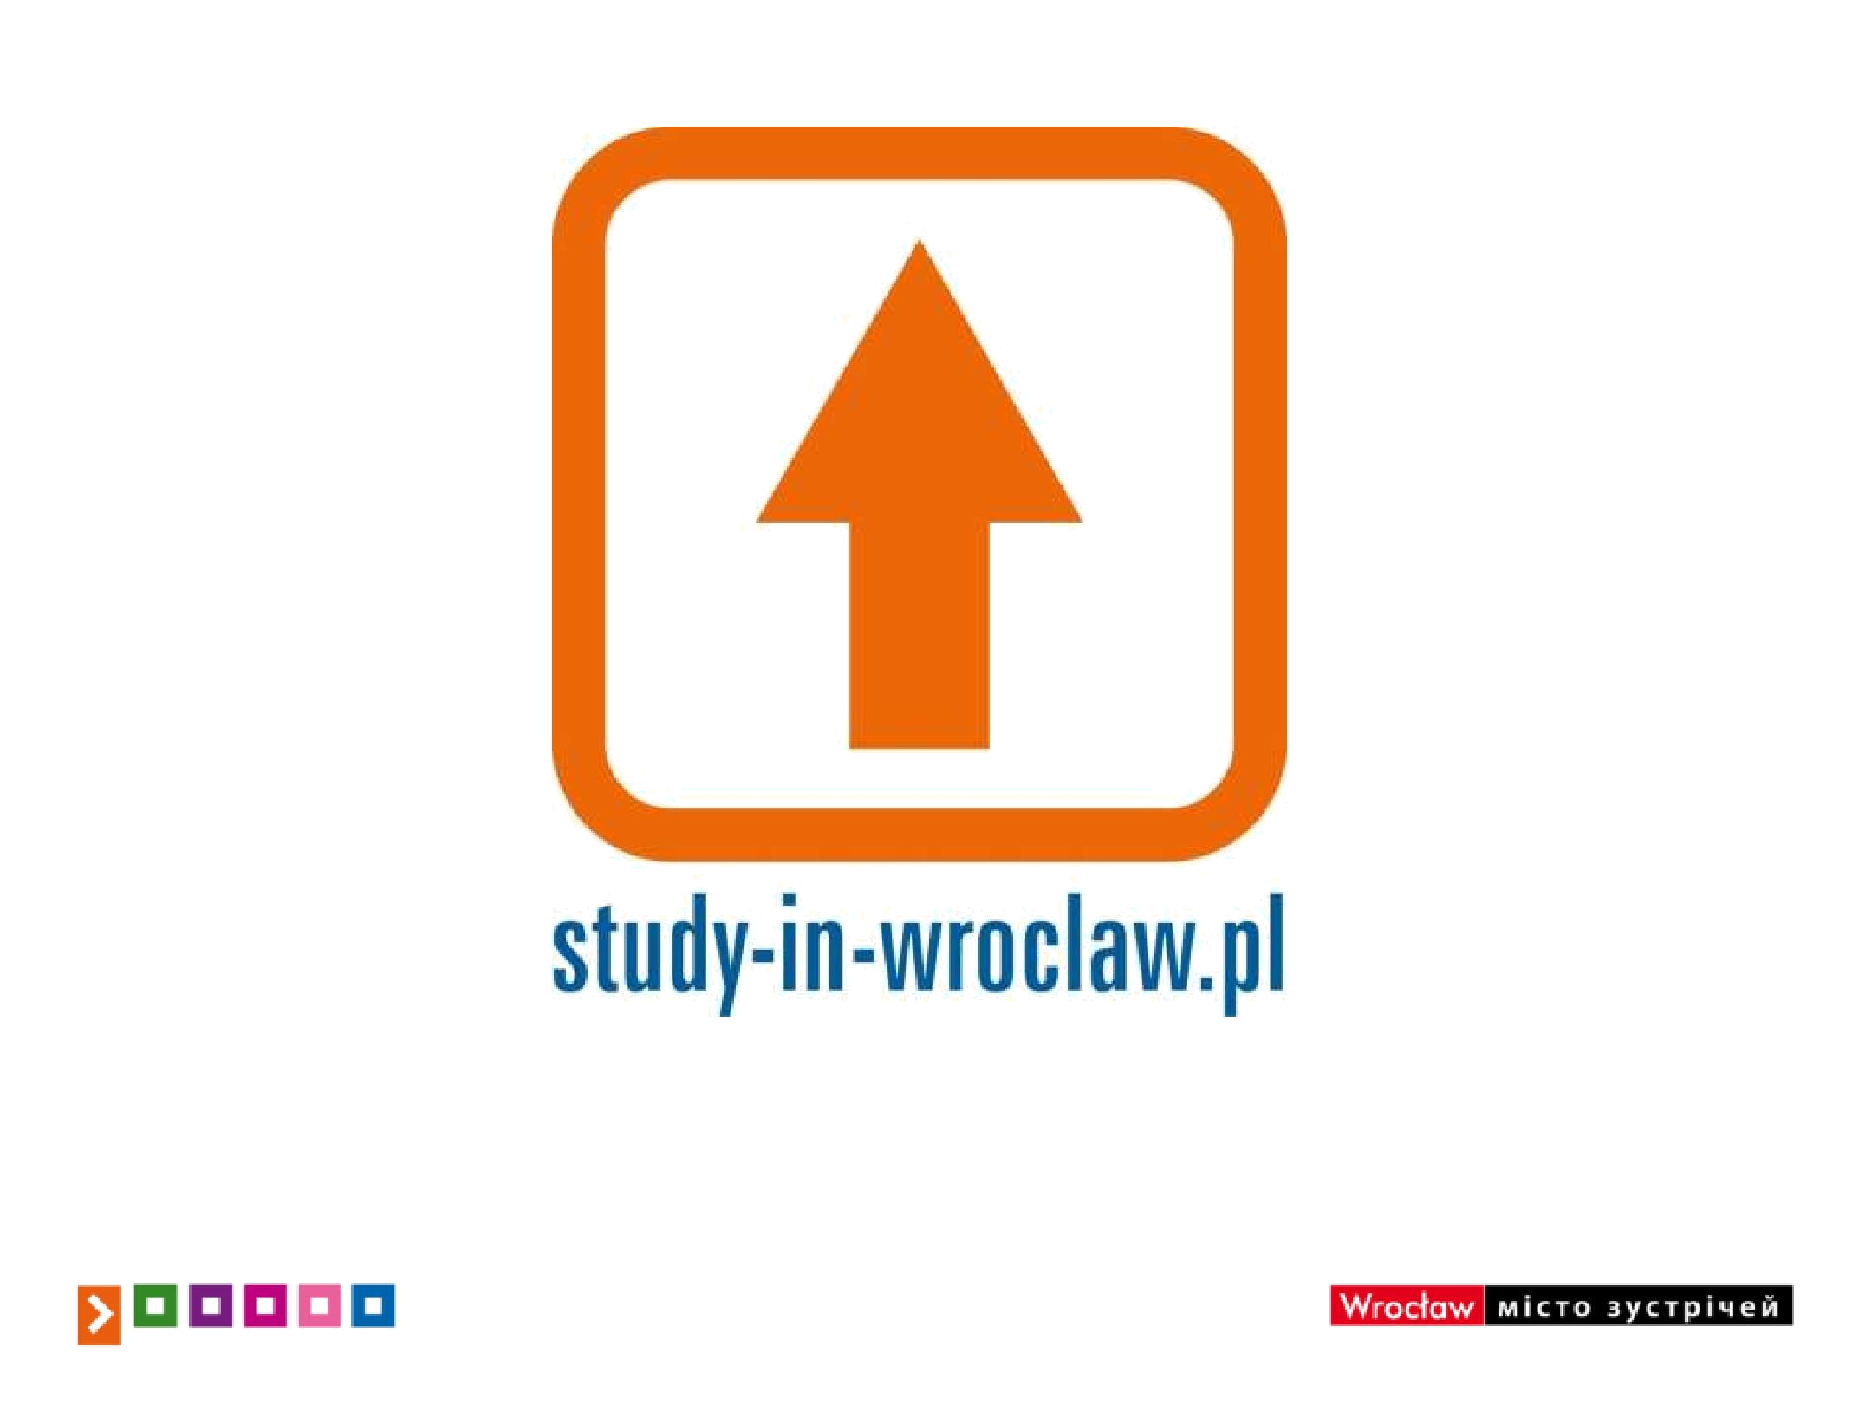

Дякуємо за увагу!

